GRENZGEBIETE DER WISSENSCHAFT
33. Jahrgang 2-1984 Innsbruck: Resch

ERNST SENKOWSKI

DIE BESCHREIBUNG DER PARAPHÄNOMENE IM RAHMEN DER HEIM’SCHEN ALLGEMEINEN FELDTHEORIE

Prof. Dr. Ernst Senkowski, geb. 4. Nov. 1922 in Hamburg. 1941 Abitur an der Staatlichen Oberrealschule St. Georg. Praktikantenzeit im Maschinenbau und in der Funktechnik. 1942 bis 1945 Kriegsdienst im Heeresnachrichtenwesen. Nach der Gefangenschaft Studium der Experimentalphysik an der Universität Hamburg. 1954 Assistent am II. Physikalischen Institut der Universität Mainz. 1958 Promotion. 1959 Unesco-Experte für Physik am National-Research-Center in Kairo. 1961 Dozent für Physik und Grundlagen der Elektrotechnik an der Rheinischen Ingenieurschule, jetzt Abteilung Bingen der Fachhochschule Rheinland-Pfalz. 1974 Beginn intensiveren Privatstudiums grenzwissenschaftlicher Fragen mit Schwerpunkt Paraphysik. Seit 1977 unabhängige experimentelle Untersuchungen des Phänomens elektromagnetisch-akustischer Stimmen, die als Beginn einer technisch-gestützten Transkommunikation zwischen verschiedenen Ebenen menschlichen Bewußtseins betrachtet werden.
Heim wurde 1925 in Potsdam geboren. In der Chemisch-Technischen Reichsanstalt in Berlin kam es 1944 bei Laborarbeiten zu einer Explosion, bei der er beide Hände verlor, nahezu vollständig erblindete und eine schwere Gehörschädigung erlitt. Ab 1945 Chemiestudium, ab 1949 Studium der theoretischen Physik in Göttingen, das 1954 mit dem Hauptdiplom abgeschlossen wurde. Seit 1949 eigenständige Arbeiten hinsichtlich einer allgemeinen Feldtheorie, in der alle physikalischen Felder und deren Quellen einheitlich als dynamische Eigenschaften rein geometrischer Strukturen beschrieben werden. Diese Theorie wurde während der letzten drei Dekaden unter – wie sich leicht nachvollziehen läßt – schwierigsten äußeren Bedingungen entwickelt und seit 1975 in mehreren Schritten teilweise veröffentlicht. Es handelt sich dabei hauptsächlich um Inhalte, die im Rahmen der Imago Mundi Kongresse vorgetragen wurden und sowohl in den Kongreßbänden als auch in Monographien im Resch-Verlag Innsbruck erschienen sind.
ln diesem Beitrag, der in zwei Folgen erscheint, bringt Senkowski seine Darstellung der Heim’schen Theorie, die er erstmals auf den Basler Psi-Tagen 83 (3. - 5.11.) formulierte. Das Interesse an der Heim'schen Theorie nimmt immer mehr zu und wird nun durch das Erscheinen von «Elementarstrukturen der Materie», Band 2, besonders herausgefordert. Senkowski konzentriert seine Darlegung auf eine mögliche Beschreibung der Paraphänomene durch die Heim’sche Theorie und stützt sich daher vornehmlich auf die Ausführungen in «Postmortale Zustände?», zumal die «Elementarstrukturen der Materie» sich nur auf den Bereich «Physis» beziehen.

I. EINLEITUNG
Die Darstellung einer 30-jährigen Lebensarbeit eines Menschen in diesem Rahmen bedingt grundlegend eine Kompression der Inhalte um etwa den Faktor 20.000. Dazu kommt, daß es sich nicht schlechthin um eine der üblichen physikalischen Theorien handelt, in der ein bestimmter Ausschnitt der unserem Wachbewußtsein gemeinsam erscheinenden Welt innerhalb eines 6-dimensionalen Hyperraumes zutreffend beschrieben wird, sondern daß hier eine Strukturtheorie vorliegt, die ein umfassendes einheitliches Weltbild unter Einschluß biologischer, psychischer und geistiger, also teilweise immaterieller Gegebenheiten vermittelt. Ein derartiges Weltbild kann bestenfalls mit einer der großen mittelalterlichen Kathedralen verglichen werden, deren Beschreibung in einer Reihe von Einzelheiten unzulänglich bleiben muß, weil man die vielfältigen Querverbindungen, Zusammenhänge und Bezüge nicht annähernd überschaut oder gar durchschaut.
Zwei weitere Tatbestände erschweren den Zugang: Auf weiten Strecken werden mathematische Formalismen benutzt, deren vollständiges Verständnis nur wenigen Spitzentheoretikern nach intensivem Studium möglich sein dürfte, die daher dem Laien auf jeden Fall verschlossen bleiben. Dies gilt einstweilen auch für die von HEIM völlig neu entwickelte mehrwertige Logik, Syntrometrie genannt. Es ist dies eine Methodik der formalen Verknüpfung allgemeinster Begriffsgefüge, von der bisher nur zwei Kurzfassungen auf wenigen Seiten veröffentlicht wurden, die aber in vollständiger Form auf mehreren hundert Seiten abzuhandeln wäre. Heim verwendet darin, wie überhaupt in seinen Darstellungen, eine Fülle neugeprägter Spezialbegriffe, Neologismen, deren Erarbeitung und Verständnis durchaus dem Erlernen einer Fremdsprache gleichzusetzen ist.
Angesichts dieser Sachlage könnte man mit gutem Gewissen die hier gestellte Aufgabe als praktisch unlösbar an den Auftragssteller zurückweisen, aber damit wäre angesichts der Wichtigkeit und Wertigkeit, die dem Heim’schen Weltbild zukommen mögen, vielleicht eine Möglichkeit der Vermittlung voreilig vertan.
Da nun das Thema die Paraphänomene beinhaltet, möchte ich versuchen, jene Phänomene zu berücksichtigen, die unter anderem als paranormal bezeichnet werden, weil sie sich als relativ seltene Ereignisse vom gewohnten Hintergrund unserer Alltagserlebnisse in charakteristischer Weise abheben und sich in keines der gängigen Weltbilder einordnen lassen.
Es liegt nahe zu fragen, ob die Heim’sche Theorie zu einem vertieften Verständnis der Paraphänomene beitragen kann, und wenn ja, wie die angestrebte Einordnung in ein erweitertes Welt- und Menschenbild erfolgt. Wir benötigen dazu zweierlei:
1. einen Rahmen bestehend aus allgemeinen Grundlagen und einigen Einzelergebnissen, und
2. die spezielle Beschreibung der Paraphänomene, wobei auch die nach wie vor schwelende Kontroverse Animismus – Spiritismus anzusprechen ist.
Komplizierte mathematische Formulierungen werden vermieden, was mir persönlich nicht schwer fällt, da ich als dem Ingenieurwesen verbundener Experimentalphysiker ohnehin mit diesem Teil der Theorie auf Kriegsfuß stehen darf.
Am Ende wird eine gewisse Einordnung und Bewertung versucht: In der uns bisher vorgelegten Form erscheint die Theorie nicht ausreichend entwickelt, um das experimentelle Studium der Paraphänomene überflüssig zu machen. Es bleibt abzuwarten, ob und in wie weit die diesbezüglichen nur sehr allgemeinen Aussagen und Hinweise im Laufe der nächsten Jahre konkretisiert werden können.

II. ALLGEMEINE GRUNDLAGEN
Zur Vermittlung eines Einblicks in die allgemeinen Grundlagen dürfte es genügen, einige relevante Teile der Theorie in verbaler Form darzulegen, ohne auf Ableitungen einzugehen.

1. Der Aufbau des 6-dimensionalen Systems
In dem uns umgebenden Raum R₃ können wir drei zueinander senkrechte Richtungen unterscheiden, die wir z. B. im täglichen Sprachgebrauch als Länge, Breite und Höhe eines Gegenstandes benennen und messen, oder mathematisch-physikalisch mit drei reellen Koordinaten x₁, x₂ und x₃ bezeichnen. Diese Koordinaten sind untereinander vertauschbar. (Abb. 1)
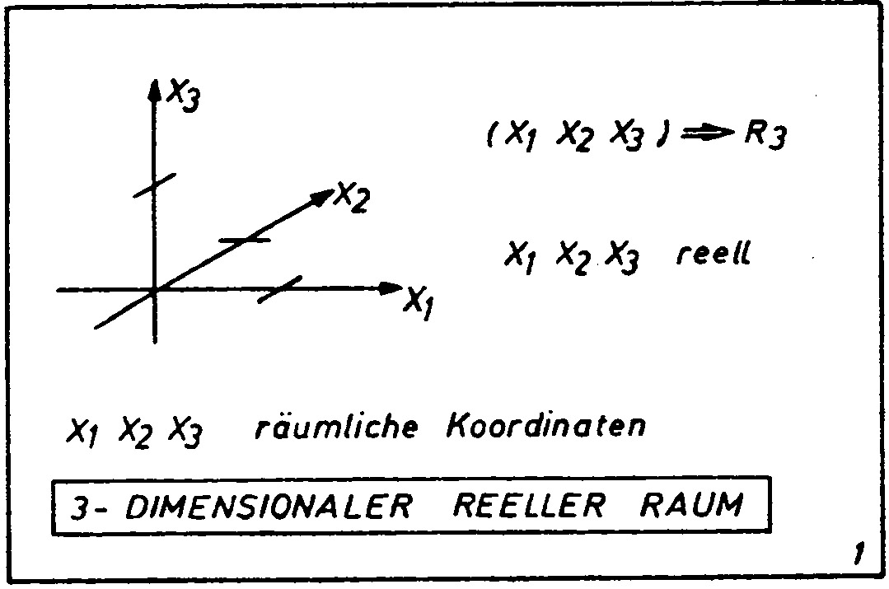
Abb. 1
In der mit den Namen MINKOWSKI und EINSTEIN verknüpften Relativitätstheorie wurde eine vierte Koordinate x₄ hinzugefügt, in der das Produkt der Zeit t mal der Lichtgeschwindigkeit c als Länge erscheint, aber durch den zusätzlichen Faktor , genannt die imaginäre Einheit, als eigenständige Größe von den räumlichen Koordinaten unterschieden wird. Seitdem spricht man von einer vierdimensionalen Raumzeit R₄, in der die Ereignisse der Außenwelt durch die Angabe ihrer jeweiligen vier Koordinatenwerte x₁ bis x₄ bestimmbar sind (Abb. 2).
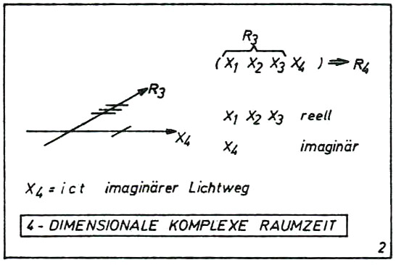
Abb. 2
Der Faktor i hat zunächst nur die Bedeutung eines formalen Unterscheidungsmerkmals, es scheint aber nirgendwo so recht zum Ausdruck zu kommen, daß allein durch den Begriff «imaginär», etwa gleichbedeutend mit «vorgestellt, vorstellbar», die besondere Erlebnisqualität des Zeitflusses aus einer mehr oder weniger offenen, unbestimmten Zukunft über eine momentane Gegenwart in die faktisch festgelegte Vergangenheit impliziert ist. Außerdem ist zu vermerken, daß die imaginäre Einheit auch benutzt wird, um die Eigenschaften elektromagnetischer Schwingungen und Wellen rechnerisch und graphisch zu erfassen.
Bei den Heim’schen Versuchen, eine einheitliche allgemeine Feldtheorie zur vollständigen Beschreibung der materiell-energetischen Weltstrukturen aufzustellen, erwies es sich als zwingend notwendig, die vier Raumzeitkoordinaten durch zwei weitere imaginäre Koordinaten x₅ und x₆ zu ergänzen. Daraus resultiert im geometrischen Bild ein 6-dimensionaler Hyperraum R₆, oder – wie HEIM formuliert – ein 6-dimensionales Tensorium, in dem jedes Ereignis nunmehr durch die Angabe von 6 Werten oder 6 Koordinaten beschrieben wird, von denen die drei ersten reell, die drei letzten imaginär sind und miteinander nicht vertauscht werden können (Abb. 3).
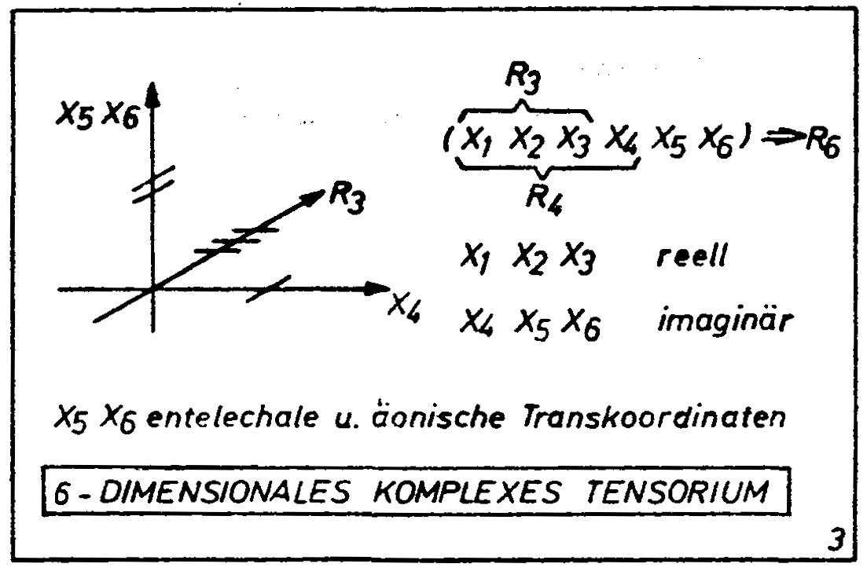
Abb. 3

a )Metronen
Während aber in der Relativitätstheorie die 4-dimensionale Raumzeit als Kontinuum vorausgesetzt wird, ist das Heim’sche 6-dimensionale Tensorium durch geometrische Letzteinheiten in Form minimaler Flächenelemente oder Metronen gekennzeichnet, deren Größe mit kosmologischen Daten verknüpft ist. Metronen bedingen die diskontinuierliche, gequantelte Grundstruktur des Leerraumes, der aus ununterscheidbaren 6-dimensionalen Elementarzellen oder Elementarvolumina besteht. Den je 30 Begrenzungen einer Elementarzelle können Spinvektoren eines bestimmten Drehsinns zugeordnet werden, die sich im Leerraum gegenseitig kompensieren. Elementarstrukturen der Materie und Energie können als Verbiegungen der Elementarzellen oder als Ergebnis der Dekompensation der Spinvektoren aufgefaßt werden und sind radikal geometrisiert.

b) Weltformel
Soweit unsere Erfahrungswelt der zeitlichen Veränderung unterworfen ist, sprechen wir von dynamischen Vorgängen – Heim nennt sie rheomorph – damit wird verständlich, daß die Theorie auch als Quanten-Geometrodynamik bezeichnet werden kann.
Als bisher größter Erfolg der Heim’schen Arbeiten ist die vollkommen korrekte Berechnung der Daten der physikalischen stabilen und instabilen Elementarteilchen zu nennen. Die Übereinstimmung der theoretischen Ergebnisse mit den meßtechnisch gewonnenen Daten darf als eine wissenschaftliche Sensation ersten Ranges angesehen werden.
Eine ähnlich vollkommene Berechnung ist bisher nirgendwo und niemandem gelungen, obwohl seit HEISENBERG mit unvergleichlich höherem Aufwand an den Spitzeninstituten der Welt daran gearbeitet wurde. HEIM hat diesen Teil seiner Theorie unter dem Titel «Elementarstrukturen der Materie» in zwei Bänden dargestellt (Band II wird Mitte 1984 erscheinen).
Damit seien die mehr physikalisch orientierten Betrachtungen zum Aufbau des 6-dimensionalen Systems abgeschlossen, und wir wenden uns der Bedeutung der beiden Transdimensionen x₅ und x₆ zu.

2. Die Bedeutung der Transdimensionen
HEIM hat bereits in seinen ersten Veröffentlichungen, z. B. auch in «Der kosmische Erlebnisraum des Menschen» (1975) darauf aufmerksam gemacht, daß wir im Grunde zwei gänzlich unterschiedliche Erlebnisbereiche des Menschen behandeln müßten. Der eine umfaßt jene materiell-energetische, quantitativ beschreibbare, objektive oder objektivierbare, manifeste «Ebene» der Außenwelt («Ebene» metaphorisch), die uns allen mehr oder weniger übereinstimmend erfahrbar ist, die andere umfaßt die internen, seelisch-geistigen, qualitativen, subjektiven psychischen Erlebnisse der virtuellen «Ebene», die nicht in der Raumzeit lokalisierbar sind und nicht numerisch festgelegt werden können, aber dennoch in starkem Maße unser persönliches Leben bestimmen. Die Ereignisse der manifesten Ebene werden in den Koordinaten x!, x₂, x₃ und x₄ beschrieben, die virtuelle Ebene ist durch x₄, x₅ und x₆ charakterisiert, wobei die Zeitkoordinate x₄ beiden Ebenen gemeinsam ist (Abb. 4).
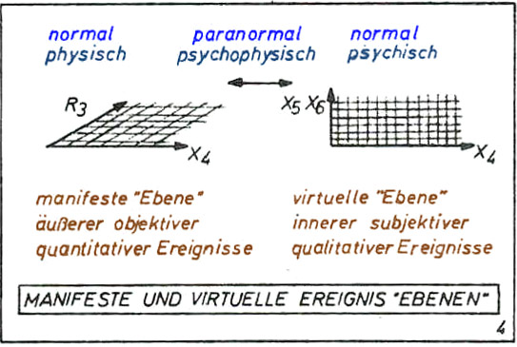
Abb. 4
Extrem einseitige Standpunkte als Eckpositionen sind möglich: der eine erklärt die subjektiven Erlebnisse als untergeordnet oder leugnet sie, der andere behauptet, es gäbe überhaupt nur diese. Aber aus phänomenologischen Gründen muß man sich wohl die dualistische Sicht zu eigen machen, weil die je eigenen Erfahrungen sie zwanglos bestätigen.

a) Transkoordinaten
Manifeste und virtuelle Ebene sind real und komplementär zueinander. Abweichend vom üblichen Sprachgebrauch bezeichnet HEIM Ereignisse nur dann als normal, wenn sie sich in einer der beiden Ebenen abspielen. Wechselbeziehungen zwischen den Ebenen gelten ihm als uneigentlich paranormal, sie sind zu unterscheiden von paranormalen Phänomenen im eigentlichen Sinne als den offiziell so benannten Anomalien. Damit wäre dann nichts so normal wie das Paranormale, nur ist es, da allgemein als selbstverständliches Hintergrundphänomen akzeptiert, nicht üblich, das Trinken eines Glases Wasser als paranormalen Vorgang zu betrachten, obwohl sich dahinter das ungelöste psychophysische Grundproblem verbirgt.
Es ergab sich nun eine eigenartige qualitative Bedeutung oder Semantik der 5. und 6. Transkoordinate, die als psychische Strukturen teilweise intern erlebt werden können. H. CONRAD-MARTIUS schlug vor, sie mit den Begriffen entelechal für x₅ und äonisch für x₆ zu umschreiben. Entelechal erinnert an die Vorstellungen einiger alt-griechischer Philosophen, äonisch an sehr lange Zeiten. Präziser formuliert, bewertet x₅ die sich in der Somawelt R₄ aktualisierenden Organisationszustände, deren Wechselwirkungen und Veränderungen; und die x₆-Koordinate steuert die Aktualisierung der x₅-Strukturen in der x₄-Richtung, also in der Zeit.
Danach muß man sich über oder jenseits der Dynamik des R₄ entelechale Strukturfelder vorstellen und deren x₅- x₆-Terme als entelechale Potenzen induktiver Organisatoren auffassen mit informatorischen Inhalten relativer Natur, die nicht quantitativ, sondern nur mehr qualitativ beschrieben werden können.

b) Elementarteilchen
Um die Semantik der Transdimensionen weiter auszudeuten, greifen wir noch einmal zurück auf die physikalischen Inhalte der Theorie. Wir erfuhren bereits, daß es HEIM gelungen ist, die Daten der Elementarteilchen zu berechnen. Das betrifft zunächst die allseits bekannten Elektronen und die Nukleonen, letztere in den beiden Erscheinungsformen der Protonen und Neutronen. Darüber hinaus wurden auch die sehr kurzlebigen gespensterhaften Bewohner des Elementarteilchen¬Zoos erfaßt, die vermittels der Großbeschleuniger unter Einsatz hoher Energien eingeschränkt reproduziert werden können und sich sofort wieder verflüchtigen bzw. in andere Strukturen umwandeln.
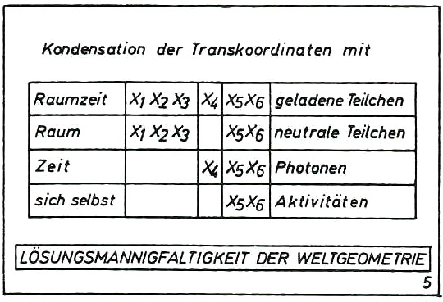
Abb. 5
Die Ausdeutung möglicher Weltgeometrie durch HEIM resultiert in einer vierfachen physikalischen Lösungsinannigfaltigkeit:
Wir unterscheiden als erste Gruppe elektrisch geladene und als zweite Gruppe elektrisch neutrale, mit Ruhemasse behaftete, ponderable Teilchen, die als komplexe Kondensationen der Raumzeit bzw. des Raumes mit den Transkoordinaten beschrieben werden, also in x₁, x₂, x₃, x₄, x₅, x₆ bzw. in x₁, x₂, x₂, x₅, x₆.
Als dritte Gruppe ergibt sich der gesamte Bereich der elektromagnetischen Wellen oder Photonenfelder – in dem das Spektrum des sichtbaren Lichtes, seinerzeit von Newton als «Gespenst» kreiert, einen winzigen Teilbereich darstellt. Hier handelt es sich um rein imaginäre Strukturen aus x₄, x₅, x₆.
Die überaus wichtige vierte Gruppe ist neu: Ihre Existenz blieb den Physikern bisher unbekannt, da sie als rein imaginäre Kondensationen der beiden Transkoordinaten x₅ und x₆ physikalisch nicht unmittelbar in Erscheinung treten. HEIM bezeichnet sie als Aktivitäten a (Abb. 5).
Diese Aktivitäten sind zwar im R₄ irrelevant, sie können aber – in mathematischer Sprechweise – die Raumzeit schneiden, oder mit anderen Worten: hier und jetzt als Gravitonensysteme aufgrund des universalen und unpolaren Charakters der Gravitation jedes materielle System in seinem Wahrscheinlichkeitszustand verändern.

c) Entropie - Negentropie
Materielle Systeme gehen im allgemeinen von selbst aus geordneten Zuständen in ungeordnete über; ein Haus z. B. zerfällt im Laufe der Zeit zu einem Steinhaufen. Die Physiker sprechen dann von Entropiezunahme. Der umgekehrte Verlauf, nämlich der Aufbau der geordneten Struktur eines Hauses aus einem ungeordneten Haufen von Steinen ist als negativ entropisch oder negentropisch zu bezeichnen. Er erfordert die koordinierte Verwirklichung eines vorgegebenen Bauplanes, der die erforderlichen Informationen enthält. Eine Umorganisation, die zu einem höher komplexen, unwahrscheinlicheren Organisationszustand führt, entspricht einer Informationswahrscheinlichkeit oder Negentropie. Beliebige korrelative Netzwerke der Aktivitäten sind als potentielle Strukturmuster komplementärer materieller Strukturorganisationen im R₄ oder im R₃ zu verstehen, und das gesamte physische Geschehen erscheint nunmehr als materiell-energetische, dem Zeitablauf unterworfene Projektion oder Aktualisierung der Transdynamik einer Ideenwelt oder als Informationsfluß in bestimmten Wahrscheinlichkeitsfeldern (Abb. 6).
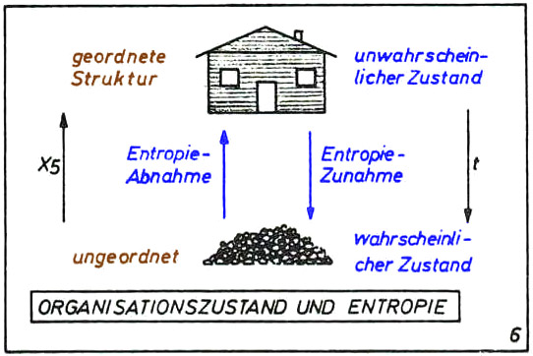
Abb. 6

3. Vierfachkonturierung und Weltmetroplexe
Der konkrete Lebensvollzug des Menschen im irdischen Raum realisiert sich nach HEIM in der von A. RESCH aufgestellten vierfachen Konturierung von Mensch und Welt, nämlich in Physis, Bios, Psyche und Pneuma, mit den Kürzungen α, β, γ und δ für diese metaphorischen Existenzbereiche, zu deren Beschreibung jeweils ein anderer logischer Aspekt nötig ist (Abb. 7).
Diese Vierfachkonturierung umfaßt:
α. alle Gesetzmäßigkeiten anorganisch-materiellen Geschehens (also die physikalischen und chemischen Gesetze)
β die biologischen Gesetzmäßigkeiten
γ die Gesetze seelisch-psychischer Verhaltensweisen
δ die geistig-mentalen Gesetzmäßigkeiten.
Diese Gliederung ist anthropomorph und erscheint als δ → γ → β → α hierarchisch ineinandergefügt.
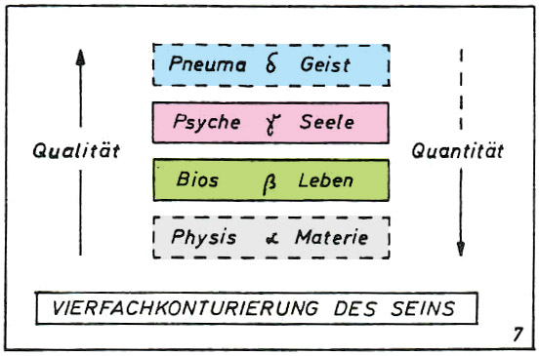
Abb. 7
Nun ist nach allgemein akzeptierten Sätzen aus einem auch exakt quantitativ bekannten Teilbereich α ein direkter Schluß auf etwaige übergeordnete, höherkomplexe Bereiche β, γ, δ oder gar auf die Weltgesamtheit nicht möglich, ebenso wenig wie man aus den Eigenschaften der Baumaterialien auf die Formenfülle einer Kathedrale schließen kann, oder aus den Eigenschaften der Farben auf das Motiv eines Gemäldes. Um in jene qualitativen Bereiche vorzudringen, erscheint allein eine ganz allgemeine logische Schlußweise geeignet und aussichtsreich, mit deren Hilfe die Grenze der quantitativ erfaßbaren Physis α in Richtung der qualitativen Bereiche β, γ, δ überschritten oder transzendiert werden kann, so daß letztendlich die Vierfachkonturierung als logische Einheit erkennbar wird, deren einheitliche Beschreibungsform den vier Aspekten optimal angepaßt werden kann.

a) Syntrometrie
Die dazu von HEIM entwickelte Syntrometrie kann als mehrwertige Hyperlogik bezeichnet werden, innerhalb derer die auf den quantitativen Bereich anwendbare mathematische Methodik der zweiwertigen Alternative des Mengenvergleichs – gleich oder ungleich, und wenn ungleich, dann größer oder kleiner – als einfachster Sonderfall enthalten ist. In diesem Rahmen ist es jedoch unmöglich, auf die bisher veröffentlichten, stark komprimierten Beschreibungen der Syntrometrie sachgerecht einzugehen. Ich muß mich daher auf diejenigen Begriffe beschränken, die für die späteren Betrachtungen erforderlich scheinen.
Insgesamt ergibt sich ein Bild, das in seiner hohen Komplexität außerordentlich verwirrend ist. Letztlich geht es aber um die Beschreibung von Begriffssystemen, die in wechselseitigen Abhängigkeiten stehen, die sich wechselseitig bedingen und sich nach Bedingtheitsgraden ordnen lassen. Wesentlich ist dabei die Transponierungsmöglichkeit der Verknüpfungen in andere Aussagesysteme. Zum Aufbau zunehmend komplexerer Begriffsstrukturen – «gehäkelter Begriffsnetze» – können aus organisierten begrifflichen Mustern, aus Metroplexen niederen Grades (beginnend mit 0) nach bestimmten Regeln solche höheren Grades (n) an- oder ineinandergefügt werden. Derartige Gesamtheiten, Metroplextotalitäten, werden als T (n), als Totalitäten vom Grade (n) gekennzeichnet. Unter den verschiedenartigen Verknüpfungs- oder Verwirkungsmöglichkeiten der T unterschiedlicher Grade sind die jeweils von T (n) nach T (n – 1) führenden Syntropoden – T (n) und T (n – l) sind benachbart – und die zwischen T (m) und T (m + p) brückenhaft wirkenden Syntroklinen von besonderer Bedeutung (Abb. 8).
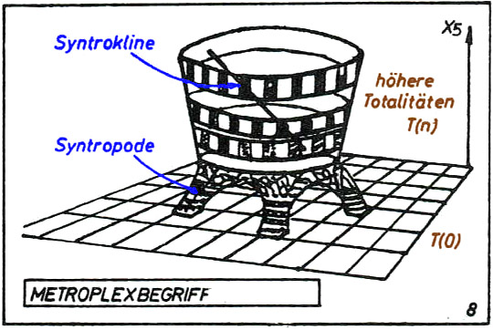
Abb. 8: Nach Illo BRAND: Die einheitliche 6-dimensionale Quanten-Geometrodynamik
nach B. HEIM (1978)
Angewandt auf die uns in vierfacher Konturierung erscheinende Welt werden die Existenzbereiche α, β, γ, δ durch auf die drei imaginären Koordinaten x₄, x₅, x₆ bezogene Weltmetroplexe wachsenden Grades (n) aufgebaut und ineinandergefügt: Physis 0 – 6 (7), Bios 7 – 15 (16), Psyche 16 – 24 (25), Pneuma 25 nach oben offen. Die T (7), (16) und (25) sind ambivalent, in ihnen vollziehen sich die jeweiligen Transzendierungen von α → β, β → γ, γ→ δ (Abb. 9).
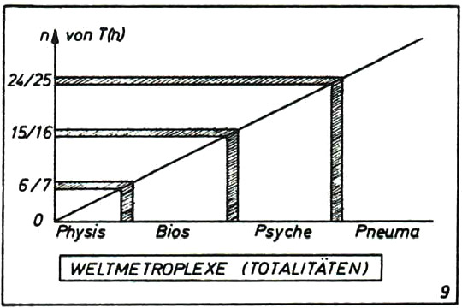
Abb. 9

Physis
Stark verkürzt dargestellt, beschreiben im Bereich der Physis die Totalitäten vom Grade 0 bis 2 die subquantenhaften präphysikalischen Strukturen; 3 und 4 die materiellen Atome, 5 und 6 die Molekularstrukturen und makrophysikalischen Aggregatzustände und 7 als Pseudometroplex makromare Kollektive, z. B. kosmische Systeme und anthropogene technische Werke.

Bios
Lebende Systeme, als entelechal geschichtete Wirkungsgefüge des Bios, umfassen mit T(7) bis (10) die prä- oder protobiontischen Primitivstrukturen, und mit T(11) bis (15) die eigentlichen Lebensformen. Symbiosen, ökologische Kreise und deren Vernetzungen zur planetarischen Biosphäre sind dem Pseudometropolex T(16) zugeordnet.

Psyche
Aus den γ-Bereichen der Psyche heraus – aus T (16) bis (24) überlagert ein syntroklinisches System den Bereich β, um die ganzheitliche, holomorphe Integration der Lebensprozesse und die vollständige Durchstrukturierung der lebenden Materie bis in die atomistischen Bereiche hinein zu gewährleisten. Ohne einen derartigen Holomorphismus müßten sämtliche Lebensfunktionen eine dekomponierte, nicht lebensfähige Summe bilden.

Pneuma
Schließlich beginnt mit der T (25) der Bereich δ des Pneuma, der seinerseits γ überlagert. Er ist wesentlich gekennzeichnet durch die vollbewußte Abstraktionsfähigkeit, die Bildung eines ausgeprägten Selbst-, Ich- und Identitätsbewußtseins und durch die Fähigkeit zur (zyklischen) Erlebnisverarbeitung im Sinne metaphorischer Rückkopplung. Diese Eigenschaften erkennen wir als solche, die das Humanwesen vom animalen Hintergrund oder allgemeiner: vom Hintergrund des biologischen Geschehens der irdischen Biosphäre abheben.

4. Ilkor-System und Persona
Wir müssen nunmehr das soeben genannte syntroklinische System, das zwischen dem γ-Bereich der Psyche und dem β- und α-Bereich des Soma vermittelt, etwas ausführlicher betrachten. Der entsprechende holomorphe Metroplex hat den Charakter eines intermittierenden Leitmetroplexes einer korrelativen Verknüpfung mit dem somatischen R₃-Komplement aus α-Elementen. Er wird kurz als Ilkor oder Ilkor-System bezeichnet (Abb. 10).
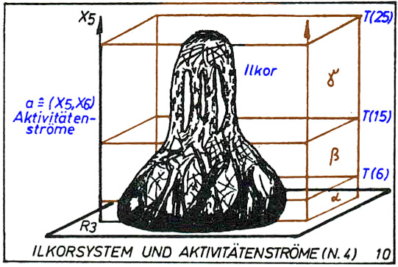
Abb. 10: Nach IIlo BRAND: Die einheitliche 6-dimensionale Quanten-Geometrodynamik
nach B. HEIM (1978)
Irgendwelche vom Soma erfaßbaren Einflüsse aus dem (α-Bereich werden über ein rezeptorisch-perzeptives System in steigende Aktivitätenströme (steigend hinsichtlich der entelechalen Koordinate x₅!) transformiert. Die Quantitäten des α-Einflusses werden dabei in Erlebnisqualitäten umgesetzt, die ihrerseits in der Ilkorstruktur im Sinne metaphorischer Modulationen verarbeitet werden, was wiederum zu fallenden Aktivitätenströmen führen kann, die in umgekehrter Richtung reaktive Zustandsänderungen oder physische Aktionen des Soma veranlassen.

a) Telekorsyntroklinen
Das Ilkorsystem besteht aus einer zunächst unbekannten Anzahl η syntroklinischer Brücken, die eine Fernkorrelation von γ über β nach α vermitteln und deswegen als Telekorsyntroklinen TS bezeichnet werden. Es sind dies metaphorische Durchstoßbereiche der jeweiligen Transstruktur zur Physis, und wann immer Transstrukturen in der Raumzeit wirksam werden sollen, muß eine Ilkorstruktur vorhanden sein.

b) Telekormanuale
Die TS können zu Telekormanualen TM unterschiedlicher Mächtigkeit zusammengefaßt oder gebündelt werden, etwa in Analogie zur Bündelung von Telcfonleitungen innerhalb eines Kabels, den Aktivitätenströmen würden dann die ausgetauschten Informationen entsprechen. Neuronale Gewebekomplexe, über welche die Aktivitätenströme wie über eine Tastatur im somatischen Bereich Schaltkreise bzw. Nervenimpulse erregen, können als TM aufgefaßt werden, ebenso die DNS-Moleküle der Zellstrukturen.

c) Steuersyntroklinen
Die Telekorsyntroklinen sind untereinander durch ein Netz von Steuersyntroklinen SSK verknüpft, in denen die in den TS steigenden und fallenden Aktivitätenströme des Ilkor-Holomorphismus durch zeitliche Zustandsänderungen im Sinne einer Erlebnisverarbeitung gesteuert werden.

d) Lebensformen
Die fünf wesentlichen verschiedenen Lebensformen: Biophore, Flora, animale Strukturen, Primaten und Humanwesen unterscheiden sich durch die Anzahlen der TS und der sie verknüpfenden SSK. η läßt sich mathematisch darstellen als η = 2^{λ} mit λ = 0 ... 4 als Differenzierungsgrad, die Zahl der SSK , wobei die λ-Klassen als Bewußtseinsgrade zu betrachten sind und λ = 4 das menschliche Vollbewußtsein kennzeichnet. In der oben gegebenen Reihenfolge resultieren η = 1, 2, 4, 8 und 16, z_{λ} = 0, 1, 6, 28 und 120. Mit dem Differenzierungsgrad steigen Subtilität und Intensität der Aktivitätenströme, Anzahl der Freiheitsgrade und Breite der Futuralpotenzen (Abb. 11).
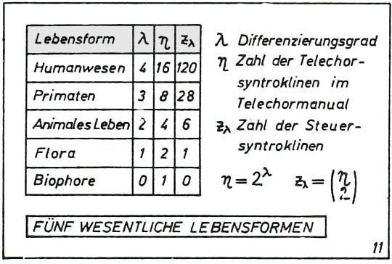
Abb. 11
Für die folgenden Betrachtungen beschränken wir uns auf menschliches Leben, nunmehr gekennzeichnet durch β = 15, γ = 24, δ ≥ 25, λ = 4, η = 16, z_{λ} = 120. Jenseits der T (24) liegen mentale δ-Metroplexe, zusammengefaßt in einer π₊-Struktur als dynamische Bewußtseinspotenz, als Persona, in x₆, die den frei wählbaren Schicksalsweg in der Zeit x₄ vorzeichnet. Die Pulse oder Aktivitätenströme der oberen Metroplextotalitäten steuern das SSK-System und wirken über Syntropoden in die TS hinein. Im vollbewußten Wachzustand ist der zur Übertragung von Aktivitätenströmen erforderliche kritische Adaptionswert für sämtliche (16) Syntropoden der δ-Struktur zwar zeitlich veränderlich, aber im allgemeinen erfüllt. Werden die mentalen Syntropoden nacheinander in δ zurückgenommen, wird also der Gesamtaktivitätenfluß zunehmend abgeschwächt und schließlich unterbrochen, so tritt jenseits des Ermüdungszustandes die Bewußtlosigkeit des Schlafzustandes ein. Dieser Vorgang ist reversibel im Gegensatz zur endgültigen Abkoppelung der Transwesenheit von Bios und Physis, die wir als Tod bezeichnen, vgl. IV. 2. b.

III. EINZELERGEBNISSE
Über die bisher dargestellten allgemeinen Grundlagen hinaus benötigen wir einige Einzelergebnisse der Heim’schen Theorie, die zum Verständnis der Paraphänomene nützlich sind. Außerdem wird kurz auf die animistisch-spiritistische Kontroverse eingegangen.

1. Intransitivität qualitativer Relationen
Für quantitative Größen gilt das Transitivitätsaxiom, d. h. wenn A > B, und B > C, dann auch A > C. Im Beispiel: Wenn meine Frau größer ist als ich, und wenn ich größer bin als meine Freundin, so ist meine Frau größer als meine Freundin. Diese Regel gilt nicht für qualitative Beziehungen. Ersetzen wir die Relation «größer als» probeweise durch «liebt», dann wird sogleich klar ersichtlich, daß wenn meine Frau mich liebt, und ich liebe meine Freundin, keineswegs folgt, daß meine Frau meine Freundin liebt.
Hier wird die Relativität von Qualitäten und Beziehungen deutlich. Im Grunde existiert eine quantitative Größe, genannt «Information», als solche überhaupt nicht, auch wenn die Techniker bequemerweise mit ihren Bits und Bytes so rechnen als ob. Information kann immer nur sinnvoll sein in Bezug auf den jeweiligen Empfänger. Dies gilt insbesondere für Aktivitäten und Gravitonensysteme.

2. Transdistanz der Metroplexe
Wir sind gewohnt, in unserer Umwelt Entfernungen in den bekannten Einheiten m oder km, und die zu ihrer Überwindung erforderlichen Zeiten in h, min oder sec anzugeben. Als obere, weder materiell noch informatorisch überschreitbare Grenzgeschwindigkeit gilt uns die Lichtgeschwindigkeit c = 300.000 km/s im Leerraum. Je nach Lage empfinden wir raumzeitliche Entfernungen zu Personen und Ereignissen im positiven Sinne als Schutz oder im negativen Sinne als Trennung, wozu kompakte materielle Strukturen das ihre beitragen mögen.
In den Transbereichen sind Abstände auf keinen Fall im Sinne einer R₃-Strecke definiert, dieser Begriff entfällt. Er ist zu ersetzen durch den Begriff der Ähnlichkeit von Strukturen, in anderen Worten: Die Transdistanz von Metroplexen, von organisierten begrifflichen Mustern, kann allein durch die Ähnlichkeit solcher begrifflicher Muster definiert werden.
Kennzeichnen wir die vollkommene Unähnlichkeit durch den Assimilationsfaktor ε = 0, so ist dies äquivalent einer beliebig großen Transdistanz oder Unerreichbarkeit, dem Assimilationsfaktor ε = 1 entspricht bei vollkommener Ähnlichkeit oder Gleichheit die Transdistanz 0. Zur informatorischen Kopplung von Metroplexen reicht im allgemeinen ein kritischer Wert des Assimilationsfaktors ε_{k} < 1 aus. Wird er erreicht oder überschritten, so kommt es unabhängig von raumzeitlichen Entfernungen zur Korrespondenz oder zum Austausch von Aktivitätenströmen (Abb. 12).
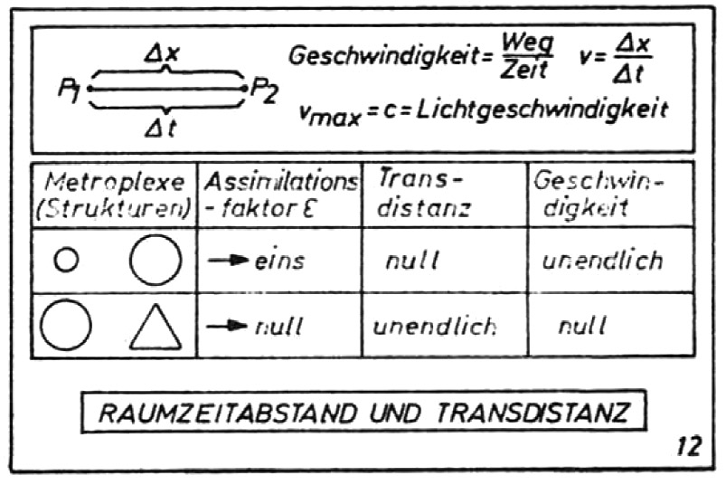
Abb. 12
Ein derartiger Tatbestand hat außerordentlich weitreichende Konsequenzen: Wir selbst können als Metroplexe oder Totalitäten relativ hohen Grades beschrieben werden und haben intern Zugang zu den Transbereichen. Man fühlt sich erinnert an den Erdgeist in Goethes Faust: «Du gleichst dem Geist, den du begreifst...» und an eine Empfehlung des Committee on Science and Technology an die US-Regierung (House of Representatives) zur Erforschung parapsychologischer Probleme und der Physik des Bewußtseins. Darin wird festgestellt, «daß eine Miteinanderverbundenheit der menschlichen Psychen untereinander und mit der Materie zu existieren scheint, deren allgemeine Anerkennung weitreichende soziale und politische Folgen für ... die Welt besitzen könnte». (Juni 1981)

3. Parallelränme
Im Tensorium R₆ kann unsere eigene Raumzeit R₄ bzw. unser Raum R₃ mit dem entelechalen Index +0 gekennzeichnet werden, also R₃(+0) oder kurz (+0). HEIM unterstellt aufgrund gewisser astrophysikalischer Sachverhalte die Existenz eines zu spiegelsymmetrischen mit antiparalleler, also gegenläufiger Zeitkoordinate. und sind durch eine unbekannte x₅-Distanz voneinander getrennt.
Darüber hinaus muß es sowohl in als auch in zu den reellen physischen Unterräumen (±0) eine Schar diskreter Parallelräume y der Pararäume unterschiedlicher entelechaler Niveaus geben, die im R₃ analog als eine Schar voneinander getrennter paralleler Ebenen R₂ vorstellbar sind (Abb. 13).
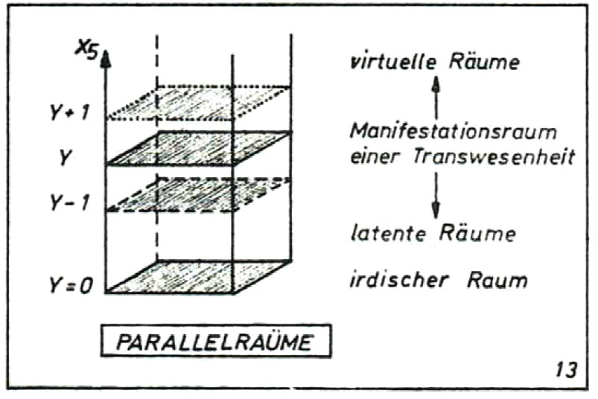
Abb. 13
Unser eigener Raum (+0) kann durchaus von Substanzen und Vorgängen derartiger Parallelwelten anderer x₅, x₆-Niveaus durchsetzt sein, die von uns physisch nicht wahrgenommen werden und sich weder gegenseitig behindern müssen noch mit unserer eigenen Realität in Konflikt zu geraten brauchen, ähnlich wie zwei Gegenstände unserer Welt sich nicht im Wege sind, wenn sie sich nacheinander am gleichen Ort befinden. Würde man in diesem Fall die Zeitkoordinatendifferenz durch eine Doppelbelichtung überbrücken und unwirksam machen, so wären auf dem Foto beide Gegenstände gleichzeitig am gleichen Ort sichtbar, was unserer tatsächlichen Erfahrung widerspricht.
Die Pararäume können – nach G. EMDE – erfüllt sein mit Substanz und Leben, also auch mit in unserem Sinne nicht-materiellen autonomen intelligenten Wesenheiten in räumlicher Gestalt – einschließlich von Menschen in postmortalen Zuständen. Diesen würde ihr eigener Raum als reeller Manifestationsraum erscheinen, alle anderen als virtuell. Jedoch besteht hinsichtlich der virtuellen Räume insoweit ein wesentlicher Unterschied als die entelechal niedrigeren informatorisch zugänglich sind, HEIM nennt sie latent, während die jeweils höheren unzugänglich bleiben, was insbesondere auch die Adaption aus unserem (+0) an die höheren (+y) unmöglich macht.
Die Zeitflußrichtungen in den ± Räumen sind jeweils identisch, doch könnten Zeitmaßstabsverzerrungen als Zeitkompressionen oder Zeitdehnungen und weniger stark zwingende Zeitordnungen vorliegen, es müßte aber wohl ein Vorher und Nachher auch dort Entscheidungen und Handeln in Freiheit und Verantwortung ermöglichen.

4. Die animistisch-spiritistische Kontroverse
HEIM ist der begründeten Ansicht, daß sich aus dem Erscheinungsbild paranormaler Phänomene kein überzeugender Beweis für die eine oder andere emotional bedingte Erklärung ableiten läßt. Wesentlich ist ihm die Erkenntnis der fundamentalen strukturellen Unterschiede der Ursachen, die sich im gleichen phänomenologischen Bild manifestieren können.
Tatsächlich, so scheint mir mit EMDE, sollte man sich in recht verstandener Wissenschaftlichkeit transzendenzoffen halten und das «Entwede-Oder» ersetzen durch ein «Sowohl-A1s-Auch».
Die Kontroverse kann reduziert werden auf die Frage oder Entscheidung, ob seelisch-geistige Strukturen nichts als vorübergehende, durch die Materie erzeugte und an die Existenz des Soma gekoppelte Komplexe sind und die Persönlichkeitsmerkmale mit dem Tod, also mit der Desintegration des Soma, verschwinden, oder ob sie autonome δ-Strukturen darstellen, die zwar für die Dauer einer irdischen Inkarnation an die materiell-energetisch erscheinenden Strukturen α und β gebunden sind, aber unabhängig davon in den Transbereichen fortbestehen können. Man sollte – und auch hier möchte ich mich EMDE anschließen – die vielfachen Erfahrungsberichte, die HEIM gern etwas abschätzig als «Anekdoten» bezeichnet, durchaus ernsthaft prüfen, sich an Hand der Phänomenologie kritisch überlegen, welche Erklärungsmöglichkeit im Einzelfall weniger aufwendig ist, und ob die Inhalte etwaiger medialer Kundgebungen sinnvoll geordnet und eingeordnet werden können. Sie enthalten keineswegs nur widerspruchsvolles Material, wie von gegnerischer Seite oft behauptet wird, sondern auch durchaus nachvollziehbare Informationen über die Transbereiche und die Schwierigkeiten der Transkommunikation.
Wichtig in diesem Zusammenhang ist die Problematik der Präkognition, deren animistische Erklärung aussteht. Wichtig ist auch die Frage der Reinkarnation, die innerhalb der Heim’schen Theorie beantwortet werden kann, wobei jedes Argument dafür gleichzeitig die spiritistische These stützt. Spiritismus oder, vielleicht besser, Spiritualismus und Heim’sche Theorie bestätigen sich gegenseitig, ohne daß in der letzteren die Existenz animistischer Phänomene geleugnet wird.

Fortsetzung in GW 3-1984
Dr. rer. nat. Ernst Senkowski, D-6500 Mainz, Eichendorffstraße 19

GRENZGEBIETE DER WISSENSCHAFT
33. Jahrgang 3-1984 Innsbruck: Resch

ERNST SENKOWSKI

DIE BESCHREIBUNG DER PARAPHÄNOMENE IM RAHMEN DER HEIM’SCHEN ALLGEMEINEN FELDTHEORIE

Nach den Ausführungen in I. - III. (GW (1984) 2, 94 - 116) konzentriert sich Senkowski in der folgenden Darlegung auf eine mögliche Beschreibung der Paraphänomene durch die Heim’sche Theorie.

IV. DIE HEIM’SCHE BESCHREIBUNG DER PARAPHÄNOMENE
Wir halten uns weiterhin an die übliche Einteilung der Paraphänomene in animistische und spiritistische, da die jeweiligen Ursachen oder Verursacher im Lichte der Heim’schen Theorie durchaus unterschiedlich erscheinen.

1. Animistische Phänomene
Das Ilkorsystem verknüpft die transstrukturelle Dynamik mit der somatischen Struktur β, α. Steigende und fallende Aktivitätenströme a werden über die TS als metaphorische Kanäle ausgetauscht, die im TM als Kabel gebündelt sind. Die SSK vernetzen die TS und beide Systeme unterliegen der letztlichen Steuerung durch die Syntropoden des δ-Bereiches der Persona π₊. Dabei ist jede TS als Leitstruktur einer δ-Syntropode zugeordnet. Diese Systeme und ihre Verkoppelungen sind im allgemeinen zeitlich stabil, skleromorph, im Gegensatz zu den dynamischen Rheomorphismen der Aktivitäten.
Nun sind funktionale SSK-Defekte möglich, in deren Gefolge eine (oder mehrere) der TS nicht mehr ihre ursprüngliche Funktion als Leitstruktur einer δ-Syntropode erfüllen, sondern bei aufrechterhaltenen Rheomorphismen als Eternsyntropoden an äußere Weltstrukturen adaptieren (Abb. 14).

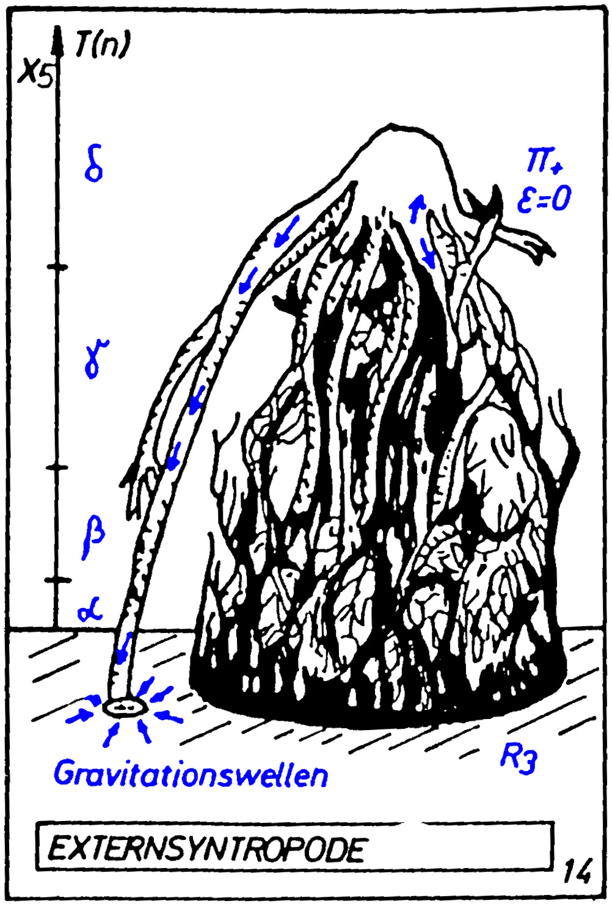
Abb. 14: Nach Illo BRAND: Die einheitliche 6-dimensionale Quanten-Geometrodynamik nach B. HEIM (1978)
Im Beispiel dürften wir uns vorstellen, daß eine der von der Zentrale her kommenden Leitungen nicht mehr zum ursprünglich fest angeschlossenen Telefon führt, sondern mit frei beweglichem Ende – ähnlich einem Elefantenrüssel – durch die Raumzeit «schlenkert» und an andere Apparate, sprich an beliebige externe Strukturen, vorübergehend ankoppelt.
Wir wissen schon, daß derartige Kontakte außerraumzeitlich erfolgen. daß also räumliche Entfernungen überhaupt keine, und zeitliche Distanzen nur eine eingeschränkte Rolle spielen. Wir wissen weiter, daß die Korrespondenz der Aktivitäten verwirklicht wird, wenn ein kritischer Wert ε_{k} des Assimilationsfaktors, der die Ähnlichkeit kennzeichnet, erreicht oder überschritten wird. Die restliche Erklärung der einzelnen animistischen Effekte wird auf dieser Grundlage außerordentlich einfach. Wir unterteilen sie in Außersinnliche Wahrnehmung und Psychokinese.

a) Außersinnliche Wahrnehmungen und psychosomatische Einflüsse
Ein telepathischer Kontakt wird angebahnt, wenn sich die Externsyntropode einer Person P₁ infolge einer spezifischen Adaption gezielt auf eine andere Person P₂ richtet, nach Überschreiten des kritischen Wertes des Assimilationsfaktors erscheint die Aktivitätenkorrespondenz aktiv als Injektion mentaler Inhalte von P₁ in P₂ hinein, also als Gedanken-«Übertragung», oder passiv als Aktivitätenabfrage aus P₂, also als «Gedankenlesen» (Abb. 15).

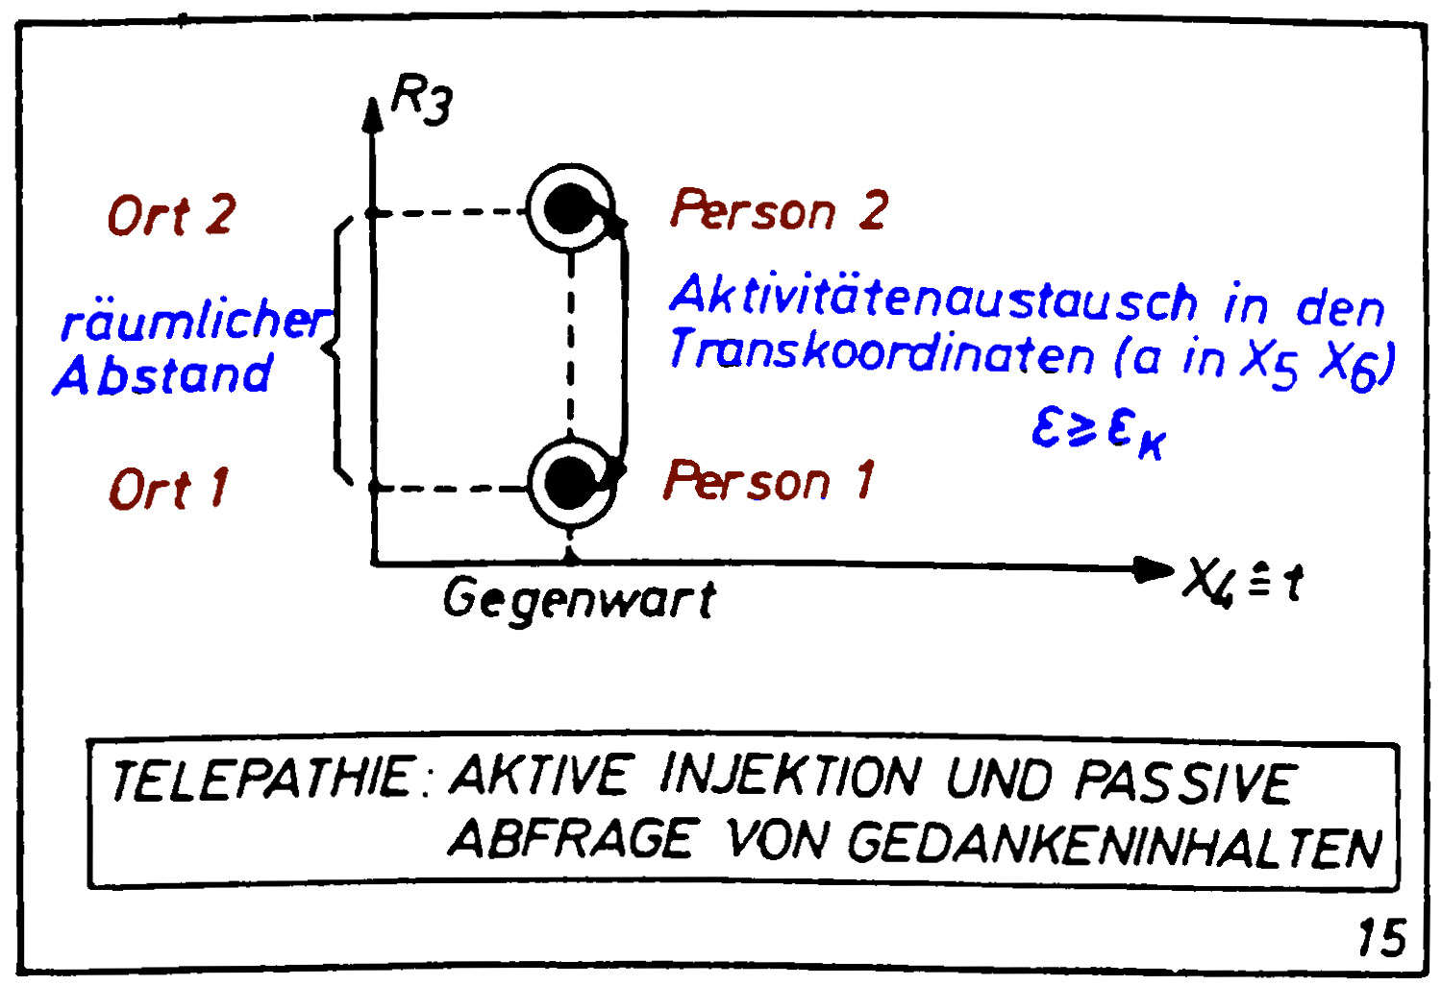
Abb. 15
Darüber hinaus können injizierte Aktivitätenströme in γ, β und α von P₂ interne Rheomorphismen verursachen und über den Holomorphismus sowohl pathologische Zustände als auch therapeutische Effekte bis hin zur paranormalen Heilung auslösen.
Im Fall des Hellsehens wird die Externsyntropode durch rheomorphe Adaption direkt in den R₄ projiziert, ohne Mitwirkung einer Person P₂.
Erfolgt diese Ankopplung an einen Bereich des gleichzeitigen R₃, dann können im passiven Fall durch reflektierte Aktivitätenströme Informationen über die α-Strukturen dieses Bereiches abgefragt werden, analog zu unseren technischen Radarsystemen (Abb. 16). Kommt es zur rheomorphen Adaption der Externsyntropode an später liegende
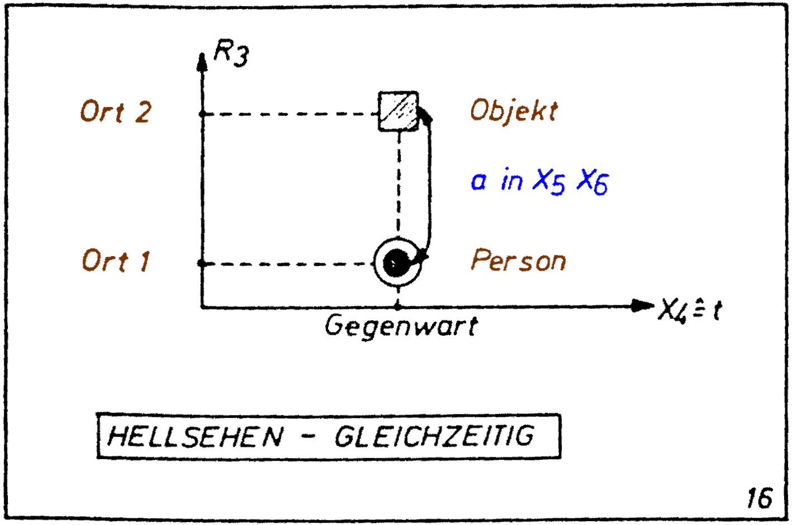
Abb. 16
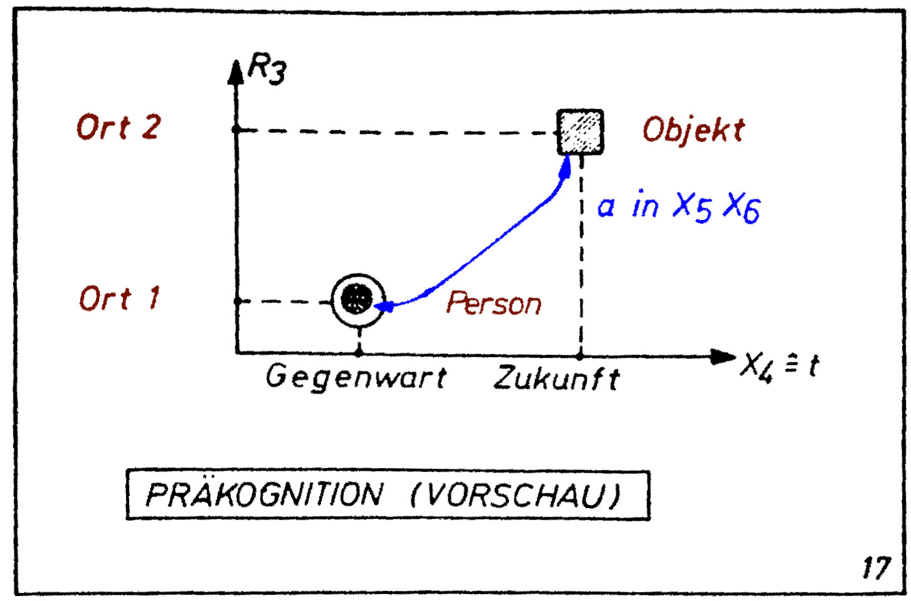
Abb. 17
R₄-Strukturen, dann würde im passiven Fall Information über diese zukünftigen Ereignisse präkognitiv abgefragt, allerdings müßten derartige präkognitive Informationen wegen der Breite der Futuralpotenzen verhältnismäßig unscharf sein, vermutlich umso unschärfer, je größer die Zeitdifferenz (Abb. 17).
Schließlich besteht noch die Möglichkeit der Adaption an früher liegende Bereiche, was als Psychometrie oder Retrokognition zu interpretieren wäre (Abb. 18).
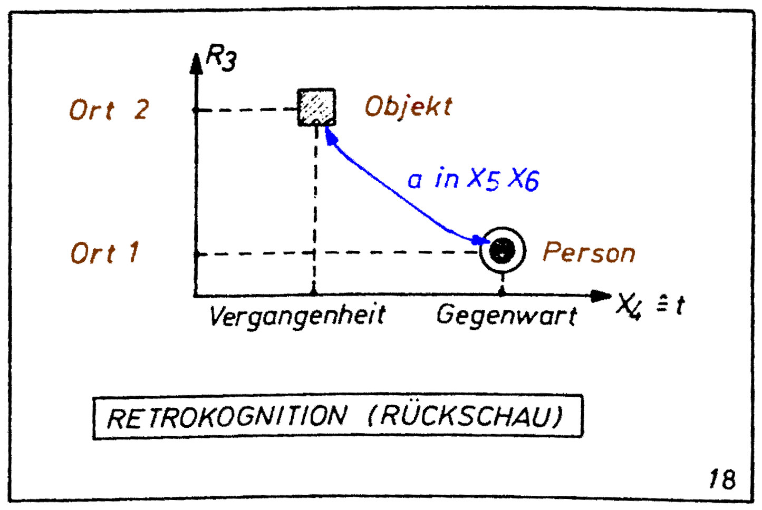
Abb. 18

b) Psychokinetische Effekte
Im aktiven Fall der Projektion einer Externsyntropode direkt in einen Bereich des gleichzeitigen R₃ können die Aktivitätenströme den Raum schneiden und als Informationsentitäten wirken, welche die Wahrscheinlichkeiten der Mikrozustände verändern. Durch eine solche frei vagabundierende oder auch gerichtete Syntropode kann ein Feld negativer Wahrscheinlichkeit aufgebaut werden, das als Informationsfeld jedem physikalischen Feld – einschließlich der Materie – einen gewissen Zustand zuschreibt. Bestimmte Wahrscheinlichkeitskomponenten können ausgelöscht werden, andere steil ansteigen, sodaß völlig unwahrscheinliche Zustände auftreten. Die für die Einstellung des neuen Zustandes erforderliche Energie kann der Umgebung entnommen werden. Verschiebt z. B. die Information die Aufenthaltswahrscheinlichkeit für einen Gegenstand an einen anderen Ort, so müssen sämtliche Moleküle unter Beibehaltung der gegenseitigen Wechselbeziehungen in ihren Konfigurationen an diesen Ort gelangen, was als Psychokinese oder Telekinese im engeren Sinne benannt wird (Abb. 19). Derartige Anomalien sind grundsätzlich in sämtlichen Bereichen von α möglich, insbesondere im Spektrum der elektromagnetischen Felder, auch sind Verformungen materieller Festkörper denkbar (Abb. 20).
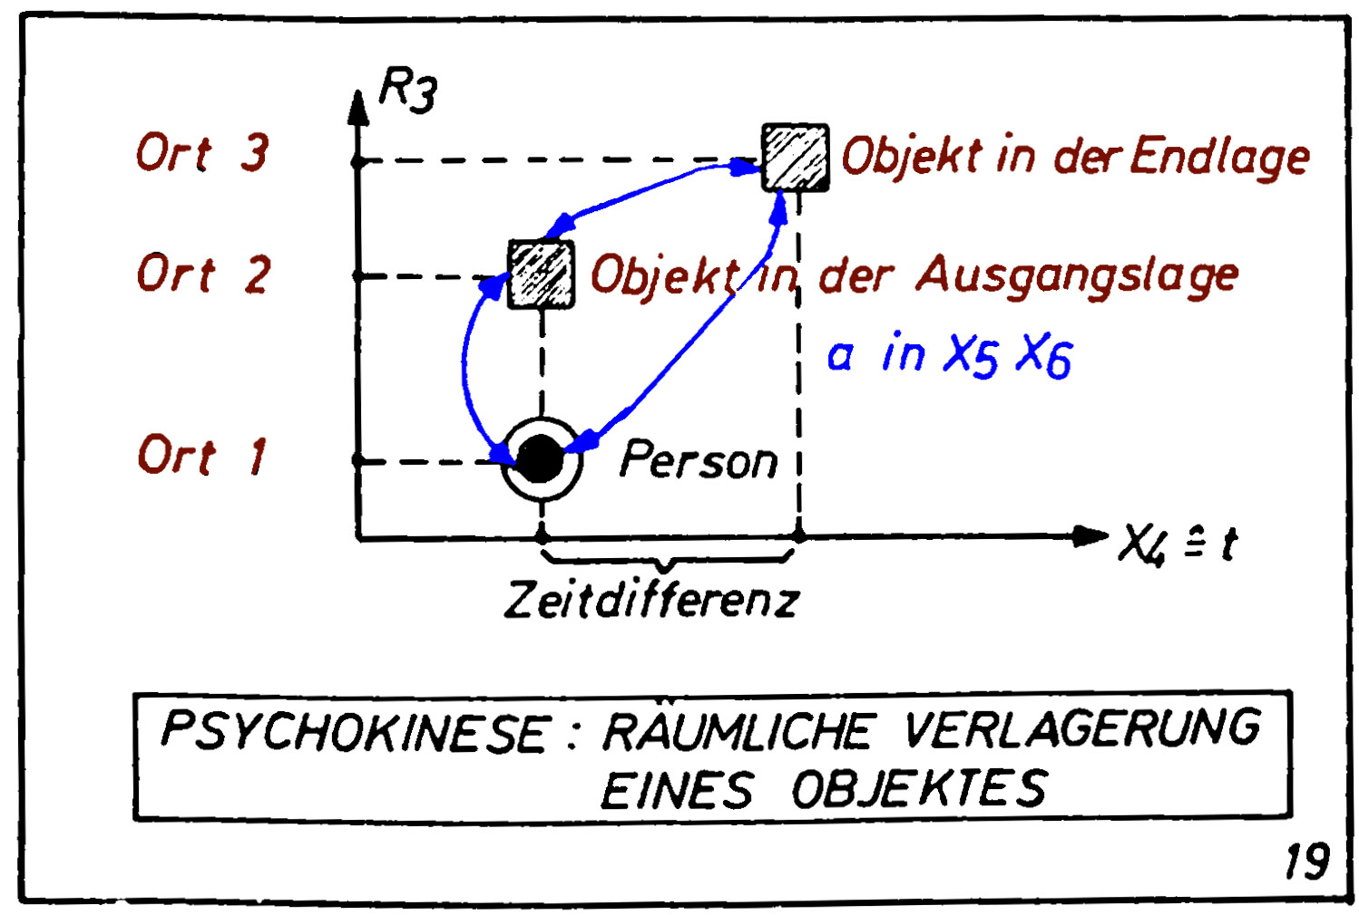
Abb. 19
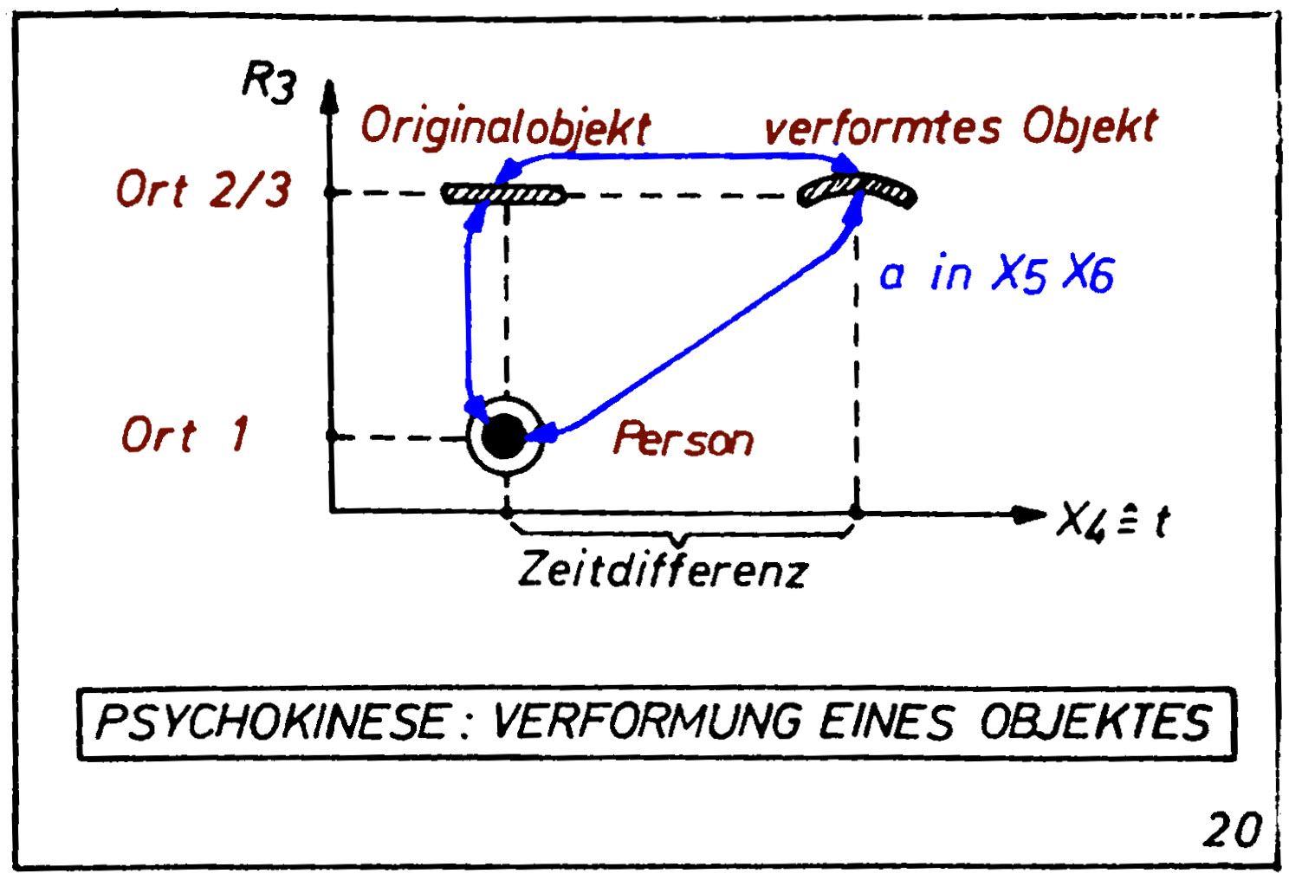
Abb. 20
Im Rahmen des aktiven Falles könnte auch eine Bildinformation des somatischen Komplementes einer Person phantomhaft übermittelt werden, was als Bilokation erscheinen müßte (Abb. 21).
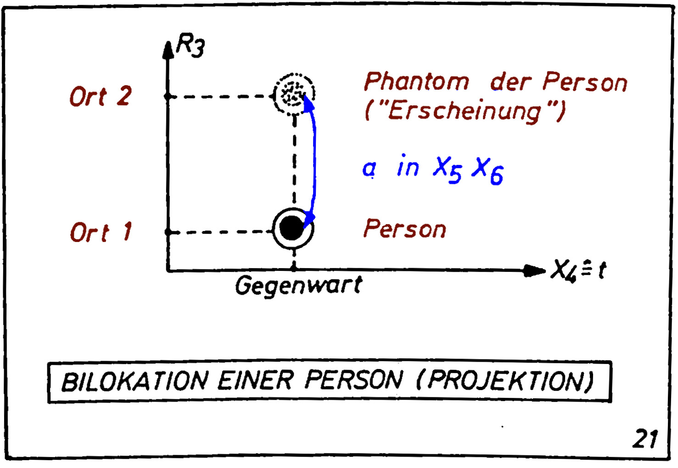
Abb. 21
Schließlich läge eine dritte Möglichkeit in der Steuerung der Aktualisierung eines bestimmten Schicksalsweges in später liegenden R₄-Bereichen, so daß die zukünftigen Strukturen den Charakter eines Verhängnisses unausweichlicher Natur erhielten.
Aus all dem wird deutlich, daß der Versuch, derartige Anomalien nach Sammlung hinreichend vielen experimentellen Materials hinsichtlich ihrer Verursachung in das gängige physikalische Weltbild einzuordnen, zum Scheitern verurteilt ist, weil eben diese Ursachen nicht dem gleichen quantitativen und rationalen logischen Kompetenzbereich unterworfen sind, sondern dem qualitativen psychischen Bereich angehören.

c) Bedingungen für den SSK-Defekt und den kritischen Wert des Assimililationsfaktors
Wegen des Defektcharakters der Abkoppelung von δ-Syntropoden zur Adaption an externe Weltstrukturen ist eine Häufung animistischer Prozesse zu erwarten, wenn die betreffende Persona und ihre komplementäre Somastruktur sich in umbruchhaften Ausnahmezuständen wie Pubertät, gewissen pathologischen Zuständen oder in akuter Lebensgefahr befindet. Auch die Reduktion des normalen Aktivitätenflusses während der Phasen des Einschlafens und Wiederaufwachens und im Schlafzustand dürfte begünstigend wirken.
Hinsichtlich des kritischen Assimilationsfaktors zwischen zwei Personen zur telepathischen Korrespondenz sollten aufgrund genetischer Strukturähnlichkeiten enge Verwandte bevorzugt sein, ebenso wie intime emotionale Verknüpfungen und intensive Wunschvorstellungen die Wahrscheinlichkeit der Aktualisierung dieser Art der Transkommunikation oder dynamischen Hyperresonanz vergrößern.

2. Spiritistische Phänomene
HEIMs theoretische Betrachtungen führten zu dem zwingenden Schluß, daß in postmortalen Zuständen körperlose Seelen Verstorbener existieren, mit denen Kommunikationsmöglichkeiten bestehen, obwohl er den vielfachen üblichen Berichten im Einzelfall skeptisch gegenübersteht. Es ist hier nicht möglich, seine Beweisführung vollständig nachzuvollziehen, sie kann in der Originalliteratur, insbesondere in den «Postmortalen Zuständen?» studiert werden.
Das Verständnis der Deutung spiritistischer Phänomene erfordert einen relativ hohen Aufwand, die stark reduzierten Überlegungen laufen darauf hinaus, zunächst den Lebensvollzug eines Menschen in relevanten Aussagen zu beschreiben und dann die Vorgänge während des Zeitintervalls der Mortalsynkope, zwischen dem Beginn des irreversiblen Sterbevorganges, der Thanatose, und dem Abschluß der internen Umstrukturierungen der Persona π₊ nachzuzeichnen. Die Persona existiert dann in der Schar der Parallelräume zum (+0) in einem vollbewußten Wachzustand bis zur eventuellen Aktualisierung eines reinkarnativen Lebenslaufes.
Paranormale Effekte können während der Mortalsynkope als Pseudotelephanie und danach als echte Telephanie, als Erscheinung aus entelechaler Ferne, auftreten, letztere verknüpft mit einer im (+0) inkarnierten Person als Medium, oder vermittels geeigneter, aus den Strukturen des Raumes erzeugter Ilkorniveaus, die metaphorische Fenster öffnen.

a) Lebensvollzug
Die somatische Manifestation einer π₊ motiviert konstruktive, destruktive, konservative und evolutorische Tendenzen zur Verarbeitung von Gegenwartserlebnissen über das System der TS und der SSK im TM, doch wird die Motivation auch von den δ-Metroplexen mitbestimmt. Unabdingbare Voraussetzung für eine sinnvolle Erlebnisverarbeitung hinsichtlich der Erhaltung und Entfaltung des Lebens ist dabei die Lernfähigkeit, denn nur hierdurch kann es zur Adaption an eine sich zeitlich ändernde R₃-Umgebung kommen. Eine solche Lernfähigkeit setzt aber eine Zeitkomponente in die Dynamik des Lebensprozesses, denn die Lernfähigkeit erfordert ein wie auch immer geartetes Vermögen zur Speicherung von Erfahrungen, also von verarbeiteten Erlebnissen der faktischen Vergangenheit, sowie deren theoretisch beliebige, praktisch durch Zugriffssperren der Bewußtseinsschwelle eingeschränkte Abfragbarkeit oder interne Imaginierbarkeit der Speicherinhalte. Durch solcherart gedächtnisbedingte Lernvorgänge kann die lebende Struktur in allen vier Existenzbereichen Veränderungen und Profilierungen erfahren, die ihr Verhalten umso stärker in den Futuralpotenzen beeinflussen, je höher η_{δ} liegt.
Bei einem jeden Gedächtnisvorgang handelt es sich um skleromorph werdende Rheomorphismen in den T(n), die zu eingeschriebenen Chiffren, zu Engrammen, der jeweils erlebten Realität werden, die mit der Ankoppelung der π₊ an die genetisch vorgegebenen Elemente der DNS (im Hylomorphismus) beginnt und bis zur endgültigen Ablösung in der irreversiblen Thanatose andauert.
Während des Lebens nicht-adaptierte Ideenmuster werden zeitlich mitgeführt und erscheinen als Residuum der π₊. Insbesondere lassen Elemente nicht gelebten Lebens, nur gedachte, aber nicht gelebte Gefühle, und nur gefühlte, aber nicht gedachte Gedanken, derartige Residuen entstehen.

b) Mortalsynkope
Mit dem Abschluß der noch reversiblen somatischen Agonie beginnt die irreversible Thanatose, während derer sich die Persona π₊ von der somatischen Struktur löst und in die Schar kosmischer Parallelräume zurückkehrt. Damit wird die somatische Struktur dem Entropieprinzip: der Zunahme der Entropie im Zerfall ausgeliefert (Abb. 22).
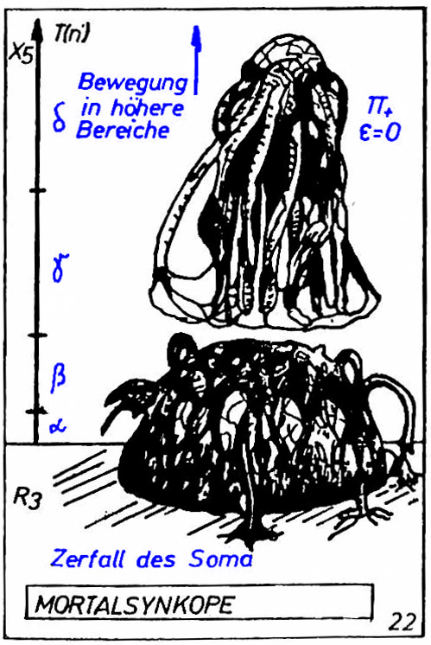
Abb. 22: Nach Illo BRAND: Die einheitliche 6 dimensionale Quanten-Geometrodynamik
nach B. HEIM (1978)
Die definitionsgemäß gleichzeitig beginnende Mortalsynkope ist wesentlich dadurch gekennzeichnet, daß es über die einzelnen δ-Syntropoden nacheinander zu einer bewertenden Abfrage und Überschreibung der Engramme aus dem β und γ-Code in den δ-Code, zur Löschung des γ-Codes und zur skleromorphen Einschreibung der Engramme im mentalen δ-Metroplex in Form eines Noogramms kommt.
Außerdem durchläuft die π₊ eine bogenförmige Aufstiegskurve in die höheren entelechalen Bereiche, der das prämortal gebildete Residuum entgegenwirkt, indem es den Anstieg mehr oder weniger stark abflacht und die Dauer der Mortalsynkope verlängert (Abb. 23).
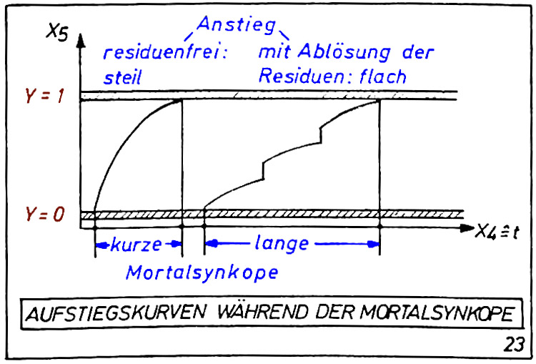
Abb. 23
Die subjektiven Empfindungen während dieses Überganges können nur in Grundzügen metaphorisch wiedergegeben werden. Panorama artige Erkenntnis und korrigierende Bewertung des vollzogenen Lebenszweiges, Hineingehen in eine Lichtgestalt, Phasen des Bewußtseinsausfalls sowie hellerer oder eingeschränkterer Bewußtheit auch der wahrnehmbaren α-Realilät, Alogismen steuerbarer mentaler Imagination im Sinne eines Klartraumes, aber auch mental nicht-steuerbare residuale Imaginationen mit stark negativ charakterisierbaren Informationsgehalten wechseln miteinander ab.
Nach Abschluß der Engrammtranskription und der Einschreibung des Noogramms in den δ-Melroplex, sowie nach der Ablösung aller Elemente des Residuums, also nach der vollständigen Umstrukturierung, endet die Mortalsynkope und die π₊ erreicht das ihrem δ-Metroplex adäquate Tensorium, die ihr gemäße Parawelt, als ihren neuen Manifestationsraum.

c) Postmortale Existenz
Die postmortale Existenz in dem durch das entelechale Niveau der π₊ bedingten Pararaum nach Ablauf der Mortalsynkope ist primär gekennzeichnet durch einen vollbewußten Wachzustand, der sich in Analogie zur somatischen Manifestation gestalten kann. Das postmortale Noogramm gestattet der π₊ ohne Sperren beliebige mentale Zugriffe und Imaginationen, die teilweise die Transdynamik und die Aktualisierungsdynamik der vielfältigen Futuralpotenzen bestimmen. Nach der Löschung des γ-Codes ist der entsprechende Bereich der Ilkorstruktur leer und wird umstrukturiert zu einem rheomorphen Prosensor für externe Aktivitätenströme und adaptive Ideenmuster mit kommunikativer Funktion, analog zum sensorisch-perzeptiven System des irdischen Soma. Alle mentalen Syntropoden der π₊ können an diese Ilkorstruktur und ihr Prosensorfeld adaptieren.
Die entelechale Höhe des postmortalen Manifestationsraumes bedingt den Umfang der Adaptionsmöglichkeiten an externe Strukturen: gezielte Optimierungen der Anpassung sind nur bezüglich der entelechal niedrigeren, latenten Pararäume realisierbar, die höheren bleiben virtuell, eine Adaption von unten nach oben ist nicht möglich.

d) Paranormale spiritistische Effekte
Die abgekoppelten π₊-Residuen sind nach der Aufhebung ihrer π₊-Adaption fallenden Aktivitätenströmen äquivalent. Wenn diese Muster fremde inkarnierte Personen oder den R₃ schneiden, dann werden auf jeden Fall paranormale Anomalien im mentalen, psychischen oder somatischen Bereich der betroffenen lebenden Person oder aber im Bereich α verursacht, die unmittelbar im Zusammenhang mit der Thanatose stehen und sich während der Mortalsynkope vollziehen.
Diese uneigentliche Pseudoform ist zu unterscheiden von der nach Ablauf der Mortalsynkope allein möglichen echten Telephanie als gezielt optimierte rheomorphe Adaption einer postmortalen Persona an entelechal niedriger liegende Pararäume, insbesondere an Strukturen des irdischen (+0). Ein derartiger Rheomorphismus führt die Telephanie präformativ zunächst stufenweise durch alle latenten Pararäume – metaphorisch in einer Kette, Leiter oder Treppe – bis in unseren Manifestationsraum.
Der maximale Grad η_{δ} der π₊ bestimmt die beiden charakteristischen Kenngrößen einer Telephanie, nämlich die telephane Toleranz, äquivalent der entelechalen Höhe ihres eigenen Tensoriums, sowie die maximale Frequenz oder Potenz der postmortalen Rheomorphismen.
Praktisch ist ein meist eng begrenzter Bandbreitenbereich B des angesteuerten Pararaumes gegeben, und die Telephanie kann nur dann manifest werden, wenn dieser Bereich durch einen entsprechenden Leitmetroplex durchlässig oder diaphan wird; genauer: durch Ilkorniveaus aus Aktivitätenmustern, die unabhängig von der noch latenten Telephanie temporär von geeigneten Strukturen in B angeregt, aufgespannt und nach der meist sehr kurzen Existenzzeit wieder abgebaut werden.
Es kann dann über eine rheomorphe Adaption zur Manifestation in B kommen, und zwar aus einem singulären Bereich des Diaphanraumes heraus, der als phantogenes Zentrum Q einen Quellenbereich telephaner Information und Kommunikation darstellt.
Die Telephaniebedingungen sind kosmischer Art und verwirklichen sich selten in den gefügten Totalitäten T (n) als llkorniveaus. Außerdem müssen π₊-Tensionen als hinreichende Motivation existieren.
HEIM unterscheidet zwei wesentliche Fälle der Telephanie: Im Fall latenter Telephanie bildet eine inkarnierte Person das Ilkorniveau und ihr Soma den Diaphanraum, diese Person wirkt also als Medium. Im Fall spontaner Telephanie ist vorauszusetzen, daß der durch die π₊ bestimmte Raum B durch ein aus dessen Strukturen temporär angeregtes Ilkorniveau diaphan wird, und daß darüber hinaus die negative Energiebilanz seines singulären Bereiches Q als Folge der starken Entropieabsenkung aus irgendeiner geeigneten physikalischen Energiequelle gedeckt wird. Ist dies nicht der Fall, dann muß die (+0)-Telephanie der π₊ von einem Aktivitätenstrom begleitet werden, der B schneidet und als wahrscheinlichkeitsänderndes Raster der Mikrozustände im Bereich α die zur Entropieabsenkung erforderliche Energie dem Bereich B thermisch entzieht. Dies müßte einen Kältegradienten in B um Q herum zur Folge haben.

V. ZUSAMMENFASSUNG
Wir schließen damit unsere Betrachtungen und fassen zum besseren Verständnis die Aussagen der einzelnen Abschnitte noch einmal kurz zusammen, um HEIMs Lebenswerk in seinen Grundzügen zu würdigen.

1. Allgemeine Grundlagen
In der Heim’schen Theorie wird das 4-dimensionale Raumzeitkontinuum der Relativistik erweitert durch die entelechale 5. und die äonische 6. als imaginäre Transkoordinaten zu einem 6-dimensionalen Tensorium, das in geometrischen Letzteinheiten, Metronen, gequantelt ist. Auf dieser Basis ist die vollständige Beschreibung der materiell¬energetischen Elementarstrukturen möglich.
Darüber hinaus existieren in x₅ und x₆ liegende, physikalisch irrelevante Aktivitäten a, die im Unterraum R₄ des R₆ als organisierende Gravitonensysteme wirksam sind, indem sie Wahrscheinlichkeiten negentropisch verändern. Demgemäß erscheint die irdisch-kosmische Dynamik als eine aus x₆ motivierte oder gesteuerte Projektion oder Aktualisierung einer in x₅ ablaufenden Transdynamik in außerordentlich komplexen Netzwerken von Ideen, oder außerraumzeitlichen, teilweise psychisch erlebbaren, hierarchisch gefügten Strukturfeldern.
Die Strukturen der anthropomorph vierfach konturiert erscheinenden Welt in Physis, Bios, Psyche und Pneuma lassen sich als Weltmetroplexe oder Totalitäten zunehmenden Komplexitätsgrades T (n) darstellen. Ihre höchste erkennbare Form, der Mensch, ist charakterisiert als zur ichbewußten Reflexion und zur Abstraktion fähige Transpersona π₊, die letztlich als autonome Entität in x₆ beheimatet ist.
Steigende und fallende Aktivitätenströme vermitteln über 16 TS als metaphorische Kanäle des TM innerhalb eines Ilkorsystems die im uneigentlichen Sinne paranormalen simultanen Steuerungs- und Wechselwirkungsvorgänge zwischen den Existenzbereichen. Die 16 Kanäle sind durch 120 SSK vernetzt, in denen die Erlebnisverarbeitung mit breiten Futuralpotenzen erfolgt. SSK und TS werden durch die δ-Syntropoden der π₊ beeinflußt. Schlafzustand und Tod lassen sich als reversible bzw. irreversible Unterbrechung des Aktivitätenflusses δ ↔ γ, γ ↔ β, β ↔ α verstehen.

2. Einzelergebnisse
Das Transitivitätsaxiom quantitativer Mengengrößen verliert im Bereich der Qualitäten seine Gültigkeit. Qualitäten sind relativ. In den Transbereichen existiert der gewohnte, räumlich definierte Entfernungsbegriff nicht. Er ist zu ersetzen durch einen Assimilationsfaktor. Bei Überschreiten eines kritischen Wertes dieses Faktors wird die außerraumzeitliche Korrespondenz von Aktivitätenströmen und der Austausch von Informationen möglich.
Zu unserem irdischen (+0) existiert eine unbekannte Anzahl unzugänglicher, diskreter, virtueller Pararäume in höheren entelechalen Niveaus, die mit Substanz und Geist erfüllt sein können. Die je eigene Welt erscheint ihren Bewohnern als Manifestationsraum, alle anderen sind virtuell. Entelechal niedrigere, latente Räume sind kommunikativ erreichbar, höhere bleiben verschlossen. Zur Schar der R₃ (+y) existiert in einer spiegelsymmetrischen Antiwelt eine Schar R₃ (–y) mit antiparalleler Zeitkoordinate.

3. Paraphänomene
Die animistisch-spiritualistische Kontroverse ist durch ein Sowohl-Als-Auch zu beenden. Aus den ähnlichen Erscheinungsbildern kann eine echte Entscheidung nicht abgeleitet werden, die Theorie liefert fundamentale strukturelle Unterschiede der Ursachen. Damit stützt sie eine transzendenzoffene, spiritualistische Phänomene implizierende Sicht, ohne jedoch animistische Effekte zu leugnen.

a) Animistische Vorgänge
Innerhalb der Heim’schen Theorie sind alle animistischen Vorgänge oder Paraphänomene auf eine einzige Ursache, nämlich auf die rheomorphe Adaption mentaler Externsyntropoden an externe Weltstrukturen reduzierbar.
Einem aktiven oder passiven Informationsrüssel gleichend, vermag eine Externsyntropode über die Transbereiche sowohl an eine fremde lebende Person als auch an nicht-persönliche Bereiche der Raumzeit anzukoppeln, um Informationen aufzunehmen, zu injizieren und Anomalien im physikalischen Sinne zu bewirken, wie sie aus der vielfältigen Phänomenologie bekannt sind.
Die Häufung derartiger Ereignisse in Umbruchs- oder Ausnahmesituationen der verursachenden Person ist wegen des Defektcharakters zu erwarten; telepathische Korrespondenzen sollten durch genetische Ähnlichkeiten, emotionale Bindungen und intensive Wunschvorstellungen erleichtert werden.

b) Spiritistische Phänomene
HEIM leitet die postmortale Existenz Verstorbener in entelechal höheren Pararäumen ab. Nach dem faktischen Lebensvollzug lösen sich die höheren Wesensglieder γ und δ vom biologisch-materiellen System β und α, das dem entropischen Zerfall überantwortet wird. Im Rahmen einer komplizierten Umstrukturierung während der Mortalsynkope werden die akzeptierten Engramme als Noogramm der Persona eingeschrieben, die nicht adaptierbaren Residuen verzögern während ihres Abbaus den zeitlichen Übergang in den durch das entelechale Niveau der Persona definierten Pararaum. Die postmortale Existenz impliziert einen vollbewußten Wachzustand, gestaltet sich in Analogie zur somatischen Manifestation und besitzt uneingeschränkte mentale Zugriffsmöglichkeiten innerhalb des Noogramms. Sie verfügt mittels eines Prosensors in Analogie zum ehemaligen somatischen sensorisch-perzeptiven System über rheomorphe Adaptionsmöglichkeiten für externe Aktivitätenströme und Ideenmuster in kommunikativer Funktion.
Paranormale Effekte als uneigentliche Pseudoformen einer Telephanie resultieren aus dem Schnitt der den abgekoppelten Rediduen äquivalenten fallenden Aktivitätenströme mit Strukturen des (+0) während der Mortalsynkope. Danach ist echte Telephanie einer postmortalen Persona in allen unterhalb ihres entelechalen Niveaus liegenden latenten Pararäumen möglich, wenn eine medial begabte inkarnierte Person das notwendige Ilkorsystem und ihr Soma den Diaphanraum bilden.
Ansonsten muß die Diaphanie durch die aus der Struktur des Raumes temporär angeregten Ilkorniveaus realisiert werden, dessen singuläres phantogenes Zentrum zum Quellenbereich telephaner Information und Kommunikation wird.

4. Heim’s Lebenswerk
HEIM sieht sein eigentliches Lebenswerk zunächst jedoch in der Entwicklung der syntrometrischen Methode, also jener Hyperlogik und ihrer theoretischen und praktischen Anwendungen, die wir nur ganz kurz gestreift haben. Die einheitliche Beschreibung der Elementarteilchen erscheint ihm als notwendiges Mittel, seine Gravitationstheorie und deren mögliche Konsequenzen als Nebeneffekt. Es lag für ihn nahe, die Tragfähigkeit der Basis seiner Theorie an Hand der weitgehend bekannten Daten der Elementarstrukturen der Hochbeschleunigerphysik zu prüfen. Vielleicht fördert die nachgewiesene Übereinstimmung auch die wünschenswerte Anerkennung seiner Arbeiten seitens des akademischen Establishments, doch dürfte dieses nur außerordentlich widerwillig bereit sein, die hier vorgetragenen Inhalte zu akzeptieren, deren Korrektheit kaum anzuzweifeln ist, da sie aus den gleichen Grundlagen folgen.
Zu den Zielen HEIMs gehört die Lösung der Frage, wie materielle Strukturen im Bereich α zu synthetisieren sind, so daß sie labortechnisch Ilkorniveaus erregen, die willkürlich gestatten, geeignete Räume zu Diaphanräumen zu gestalten und metaphorisch über einstellbare beliebige Zeitintervalle diaphane Fenster postmortaler Telephanie zu öffnen. HEIM behauptet zwar die Möglichkeit gezielter Laborentwicklung, gibt aber keinerlei Hinweis für die physikalisch-technische Realisierung, wenn man von der sehr allgemeinen Aussage absieht, daß Aktivitätenströme, bzw. Gravitationswellen sich vermittels photonischer Felder, also elektromagnetischer Schwingungen oder Impulse geeigneter Zeitabhängigkeit erzeugen, ausstrahlen und empfangen lassen sollten.
Mir persönlich erscheint die Tatsache bemerkenswert und bedenklich, daß bestätigende Ansätze bereits in älteren russischen und amerikanischen Veröffentlichungen vorliegen. So heißt es bei A. DUBROV 1974, daß die von BUNIN 1960 konzipierten Biogravitationskräfte Informationen übertragen können und universelle Konvertibilität besitzen, d. h. imstande sind, alle möglichen Feld- und Energieformen anzunehmen. Danach ist ein Biogravitationsfeld ein Formfeld, die entsprechenden Wellen sind Formwellen, im Teilchenbild Formonen. DUBROV schließt mit der Bemerkung, daß nur eine allgemeine Feldtheorie die Lösung der anstehenden Probleme bringen könne.
B. TOBEN aus den USA sprach 1975 von einer Aktions-Physik, er betrachtet menschliche Gedanken und menschliches Bewußtsein als grundlegend, relativiert die Raumzeit als psychisches Konstrukt und benutzt erstaunlicherweise in einer seiner Zeichnungen exakt mit HEIM übereinstimmende Begriffe (Abb. 24).
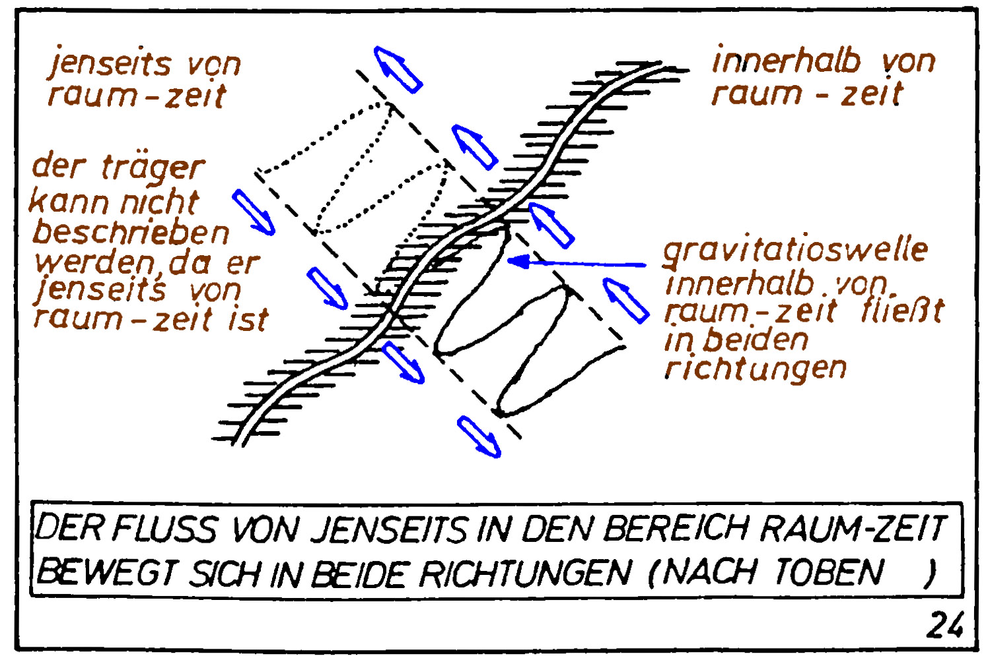
Abb. 24
Schließlich behauptet Th. BEARDEN 1980, Hyperspace- oder Virtual-State-Engineering sei mittels ¡neinandergeschachtelter elektromagnetischer Schwingungen oder Mehrfachmodulationen realisierbar und befände sich bereits in der geheimen Testphase.
Selbst wenn man zugesteht, daß die Heim’sche Theorie in Teilbereichen z. B. in der Behandlung der Elementarstrukturen der Materie am weitesten entwickelt erscheint, und in der Syntrometrie ein allgemeinster Formalismus vorliegt, so schließt das nicht aus, daß andernorts Theoretiker womöglich unter strengster militärischer Geheimhaltung erfolgreich an der Entwicklung der Psychotronik weitergearbeitet haben und noch arbeiten. Sollten BEARDENs Behauptungen korrekt sein, so könnten auf gemischt theoretisch-experimentellem Weg bereits einige elektromagnetische Zeitfunktionen ermittelt worden sein, welche die gewünschten Aktivitäten oder Gravitonen erzeugen, und vielleicht wäre es auch gelungen, sie gezielt in raumzeitliche α-Bereiche und in die β, γ und δ-Strukturen von Lebewesen einschließlich des Menschen zu fokussieren. Die Folgen wären bei der derzeitigen Unterentwicklung der Vernunft und Menschlichkeit des sogenannten Humanwesens unvorstellbar. Andererseits kann nach HEIM die Frage nach dem zeitlichen Woher, dem zeitlichen Wohin und nach dem Sinn des menschlichen Daseins mit dem Hinweis auf einen notwendigen – die Not wendenden – η_{δ}-Anstieg der Persona – in Erkenntnis und Liebe – teilweise beantwortet werden. Wenn diese Antwort angenommen wird, dann erweisen sich die menschlichen Lebensdirektiven als von kosmischer Natur. Sie könnten das moralische Gesetz einer als Rückbindung aufgefaßten Religio zur menschlichen Sozietätenbildung so überlagern und prägen, daß die soziale Gemeinschaft eine Gemeinschaft konstruktiver mentaler Kommunikation wird. Hier wäre allerdings für die typisch materiell bezogenen Konkurrenzstrukturen mit ihren negativen, die Sozietäten zerstörenden Konfrontationen menschlicher Individuen kein Platz.
Schließen möchte ich daher mit dem leicht abgewandelten Satz eines meiner Physikerkollegen:
«Nähere Aufschlüsse liefert auch hier, wie so oft, erst das je eigene Experiment.»

VI. DEFINITIONEN NEUER BEGRIFFE
Adaption: Rheomorphe A.: dynamische Angleichung oder Anpassung von Strukturen
Aonisch: siehe: Transdimension
Aktivitäten: entelechale Entitäten der Potenzen induktiver Organisatoren jenseits der Raumzeit in der 5. und 6. Dimension. A. können im Schnitt mit der Raumzeit über Gravitonen-Systeme und negative Wahrscheinlichkeitsraster den Zustand jedes materiell-energetischen Systems verändern.
Assimilationsfaktor: kennzeichnet die Ähnlichkeit begrifflicher Muster oder die Transdistanz von Metroplexen. Überschreiten eines kritischen Wertes des A. ermöglicht Korrespondenz von Aktivitäten.
Diaphanraum: Raumzeitbereich, innerhalb dessen eine Telephanie aktualisiert werden kann.
Ebene: Manifeste: Quantitativ beschreibbare Außenwelt in den Koordinaten x₁ bis x₄. Virtuelle: Qualitativ beschreibbare Innenwelt in den Koordinaten x₄ bis x₆.
Engramme: im Gedächtnis eingeschriebene Chiffren erlebter Realität
Entelechal: siehe: Transdimensionen
Externsyntropode: Syntropode des δ-Bereiches einer inkarnierten Persona, die aufgrund eines Steuersyntroklinendefektes aus der skleromorphen Bindung im Ilkor-System gelöst ist. Sie vermag an personale oder nicht-personale materielle Weltstrukturen aktiv oder passiv anzukoppeln, um durch Aktivitätenströme Informationen zu senden, zu empfangen oder Veränderungen von Wahrscheinlichkeitszuständen zu bewirken.
Frequenz: Telephane F.: siehe Potenz
Gravitonensysteme: Schnitte der Aktivitäten mit der Raumzeit
Ilkor-System: intermittierender Leitmetroplex korrelativer Verknüpfung der Psyche bzw. des Pneuma mit den somatischen Strukturen in Bios und Physis
Latent: siehe: Parallelraum
Manifest: siehe: Ebene
Metronen: kleinste Flächenelemente, die das 6-dimensionale Tensorium als Letzteinheiten geometrisch strukturieren.
Metroplexe: organisierte begriffliche Muster. Aufbau und Zusammenhänge werden in der Syntrometrie beschrieben. Siehe auch: Weltmetroplexe, Syndrome, Totalitäten.
Mortalsynkope: Zeitintervall zwischen dem Beginn des irreversiblen Sterbevorganges (Thanatose) und Abschluß der internen Umstrukturierungen einer Persona bzw. ihrem Eintreten in den ihr adäquaten Parallelraum.
Noogramm: während der Mortalsynkope skleromorph in den mentalen Metroplex der postmortalen Persona eingeschriebene Engramme.
Parallelraum: auch Pararaum, in höheren entelechalen Niveaus x₅ zu unserer Raumzeit «parallele» virtuelle Welt, eventuell erfüllt von Substanz und Geist. Manifestationsraum verstorbener Menschen. Latenter P., relativ niedrigere entelechale Lage, informatorisch zugänglich.
Paranormal: Uneigentlich: Wechselbeziehungen zwischen manifester und virtueller Ebene. Eigentlich: animistische und spiritistische, paraphysikalische und parapsychische Phänomene üblicher Definition.
Persona π₊: autonome dynamische Bewußtseinspotenz in der äonischen Koordinate x₆, die ihren Schicksalsweg in der Zeit x₄ vorzeichnet.
Potenz: Telephane: maximale Frequenz rheomorpher Adaptionen. Bestimmt zusammen mit der Telephanen Toleranz die Adaptionsmöglichkeiten einer postmortalen (Trans-)Persona an Strukturen der latenten Pararäume.
Prosensor: postmortal aktualisierbarer Teilbereich der Ilkor-Struktur mit kommunikativer Funktion zur Adaption an Ideenmuster und zum Austausch von Aktivitäten. Analogie zum sensorisch-perzeptiven System der inkarnierten Person.
Residuum: während einer Inkarnation nicht-adaptiertes, mitlaufendes Ideenmuster, dessen Abbau während der Mortalsynkope den Übergang in die Schar der Pararäume verzögert.
Rheomorph(ismus): zeitlich veränderlich(er), dynamischer Ablauf)
Skleromorph(ismus): zeitlich unveränderliche), statische Form)
Steuersyntroklinen (SSK-System): verknüpfen innerhalb des Ilkor-Systems die Telekorsyntroklinen TS netzartig und bedingen deren zeitliche Zustandsänderungen im Sinne der Erlebnisverarbeitung.
Syndrome, in spezieller Weise («konzentrisch») angeordnete Inhalte eines Begriffssystems.
Syntroklinen: Spezieller Fall: brückenartige Verknüpfungen entfernter Totalitäten
Syntrometrie: Methodik des formalen Verknüpfens allgemeinster Begriffsgefüge.
Syntropoden: Spezieller Fall: Verknüpfungen von Totalitäten benachbarter Grade.
Telekormanuale (TM): metaphorische Bündel von Telekorsyntroklinen. Die Anzahl der TS im TM kennzeichnet fünf wesentlich verschiedene Lebensformen.
Telekorsyntroklinen (TS): metaphorische Kanäle im Ilkor-System zum Austausch in x₅ steigender und fallender Aktivitätenströme zwischen den Bereichen der Psyche und des Bios / der Physis. Allgemein: Durchstoßbereiche einer jeglichen Transstruktur zur Physis.
Telephanie: Erscheinung einer postmortalen Persona aus entelechal höheren Pararäumen («entelechale Ferne») innerhalb eines Diaphanraumes.
Tensorium: 6-dimensionale Weltstruktur, gebildet durch Ergänzung der 4-dimensionalen relativistischen Raumzeit x₁ bis x₄ um zwei zeitartige (imaginäre) Transkoordinaten (Transdimensionen) x₅ und x₆.
Thanatose: irreversibler Sterbevorgang.
Toleranz, Telephane: entelechale Höhe des Manifestationsraumes einer postmortalen Persona. Die T. T. definiert zusammen mit der Telephanen Potenz die Adaptons-Möglichkeiten an Strukturen der latenten Pararäume.
Totalitäten: höherkomplexe Gesamtheiten von Metroplexen, gekennzeichnet durch den Grad n in T (n). Sonderfall: Weltmetroplexe.
Transdistanz: von Metroplexen ersetzt den raumzeitlichen Begriff der «Entfernung» und ist allein durch die Strukturähnlichkeit der Metroplexe bedingt.
Transkoordinaten (Transdimensionen): physikalisch irrelevante 5. und 6. Koordinaten bzw. Bereiche des Tensoriums. Entelechale T. bewertet die sich in der Somawelt aktualisierenden Organisationszustände, Wechselwirkungsvorgänge und Veränderungen («Information»): x₅. Äonische T. steuert die Aktualisierung der x₅-Strukturen in der zeitlichen x₄-Richtung: x₆.
Virtuell: V. Ebene: siehe dort. V. Pararaum: siehe dort
Weltmetroplexe: (auch Totalitäten) wachsenden Grades n bauen die in anthropomorpher Sicht vierfach konturiert erscheinende Welt von Physis, Bios, Psyche und Pneuma hierarchisch ineinandergefügt auf.
Zentrum, phantogenes: Quellenbereich Telephaner Information und Kommunikation innerhalb eines Diaphanraumes.

VII. LITERATUR
Burkhard HEIM: Der kosmische Erlebnisraum des Menschen. – In: A. RESCH (Hrsg.): «Mystik», Imago Mundi 5. – Innsbruck: Resch 1975, S. 13 - 60; Als Monographie unter dem gleichen Titel. – Innsbruck: Resch Verlag 1982
derselbe, ebenda: Der Elementarprozeß des Lebens. – In: A. Resch (Hrsg.): «Paranormale Heilung», Bd. VI, Imago Mundi. - Innsbruck: Resch Verlag 1977, S. 95 - 154; Als Monographie unter dem gleichen Titel. – Innsbruck: Resch Verlag 1982
derselbe, ebenda: Vorschlag eines Weges zur einheitlichen Beschreibung der Elementarteilchen. – ZS Naturforschung 32 a, S. 233 - 243
Illo BRAND: Die einheitliche 6-dimensionale Quanten-Geometrodynamik nach B. Heim. – In: «Ansätze zu einer Theorie über die Eigenschaften unidentifizierbarer Lichterscheinungen auf der Basis der Heim’schen einheitlichen 6-dimensionalen Quanten-Geometrodynamik». – München: MUFON-CES ( 1978) S. 268 - 255
Burkhard HEIM: Postmortale Zustände? (verkürzte Fassung). – ln: A. RESCH (Hrsg.): «Fortleben nach dem Tode», Imago Mundi 7. – Innsbruck: Resch 1979, S. 221 - 240; Postmortale Zustände? Die televariante Area integraler Weltstrukturen, (vollständige Fassung). – Innsbruck: Resch Verlag 1980
derselbe, ebenda: Elementarstrukturen der Materie, Bd. I. – Innsbruck: Resch Verlag 1980; Derselbe: Band II. - Innsbruck: Resch Verlag 1984)
I.v.LUDWIGER: Heim’sche einheitliche Quantenfeldtheorie. – Innsbruck: Resch Ver¬lag 1981
Günter EMDE: Grundlagen einer transzendenzoffenen Theorie paranormaler Vorgänge. - Innsbruck: Resch Verlag 1982
Burkhard HEIM: Das Prinzip der dynamischen Kontrabarie. – Flugkörper (1959) 4, S. 100 - 102; 6, S. 164 - 166; 7, S. 219 - 221 ; 8, S. 244 - 248
IIIo BRAND: Die innere Struktur elementarer Subkonstituenten der Materie. Abschnitt 18: Die vollständige einheitliche Strukturtheorie. - München: MUFON-CES (1983)9, S. 371-405
Alexander DUBROV: Biogravitation et Psychotronique. – Impact, Science et Société, UNESCO XXIV (1974) Nr. 4, S. 329 - 338
Bob TOBEN: Space-Time and Beyond. - New York: Dutton & Co 1975; Derselbe: Raum- Zeit und erweitertes Bewußtsein. – Essen: Synthesis-Verlag 1980
Tom BEARDEN: Excalibur Briefing – Explaining paranormal Phenomena. – San Francisco Cal: Walnut Hill 1980

Vortragsmanuskript - vollständige Fassung. Basler Psi-Tage 83, 4.11.1983
Dr. rer. nat. Ernst Senkowski, Prof. FH Rheinland-Pfalz, Eichendorffstr. 19, D-6500 Mainz, BRD

Anmerkung zu dieser Fassung:
Teil 1 - 3: erschienen in „Grenzgebiete der Wissenschaft“, 22. Jahrgang, 2-1984, Insbruck: Resch IGW Verlag
Teil 4: erschienen in „Grenzgebiete der Wissenschaft“, 22. Jahrgang, 3-1984, Insbruck: Resch IGW Verlag
Text neu gesetzt und Grafiken farblich bearbeitet: Olaf Posdzech, 2021

Letzte Revision 11.2.2021

Siehe V.5: Definitionen und Begriffe
Siehe V. 6.

